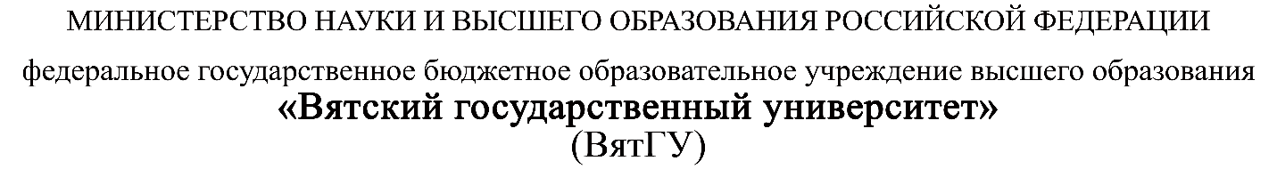

УТВЕРЖДАЮ

Руководитель практики от Университета

__________________________________

*(должность, ФИО)*

МП ___________________________________

*(Подпись)*

Дата « __» ____________ 202_ год

**ОТЧЕТ**

**ПО УЧЕБНОЙ ПРАКТИКЕ**

ПМ.05 Проектирование и разработка информационных систем

|  |  |
| --- | --- |
| Зараменских Илья Алексеевич | |
| *(Ф.И.О. обучающегося)* | |
| 09.02.07 Информационные системы и программирование | |
| *(специальность)* | |
|  | |
| Учебная группа | ИСПк-204-52-00 |
|  |  |
| Место прохождения практики | ФГБОУ ВО «Вятский государственный университет», |
| Колледж ВятГУ | *(наименование организации, структурного подразделения организации)* |
|  |  |

|  |  |  |  |  |  |
| --- | --- | --- | --- | --- | --- |
| Итоговая оценка: |  | | | | |
| Руководитель  практики от университета |  |  |  |  |  |
|  | *(дата)* |  | *(подпись)* |  | *(Ф.И.О.)* |

Киров, 2025 г.



ИНДИВИДУАЛЬНОЕ ЗАДАНИЕ НА ПРАКТИКУ

|  |  |  |  |  |  |  |  |
| --- | --- | --- | --- | --- | --- | --- | --- |
| Ф.И.О. обучающегося | | Зараменских Илья Алексеевич | | | | | |
| Специальность | | 09.02.07 Информационные системы и программирование | | | | | |
| Учебная группа | | ИСПк-204-52-00 | | | | | |
| Вид практики | | учебная практика | | | | | |
| Тема индивидуального задания | | Разработка программного обеспечения «Менеджер задач» | | | | | |
| Сроки прохождения практики | | с | 13.01.2025 | по | 21.06.2025 | | |
| Место прохождения практики | | ФГБОУ ВО «Вятский государственный университет», Колледж ВятГУ | | | | | |
|  | | (наименование организации, структурного подразделения организации) | | | | | |
| № | Виды работ, выполняемых обучающимися во время практики | | | | | Объем работ (час) | Формируемые компетенции |
| 1 | Пройти инструктаж по ознакомлению с правилами внутреннего трудового распорядка, охраны труда, техники безопасности, противопожарной безопасности, санитарно-эпидемиологическими правилами и гигиеническими нормативами, а также вводный инструктаж и инструктаж на рабочем месте | | | | | 2 | ОК 08. |
| 2 | Постановка задачи | | | | | 8 | ОК 02, ОК 06, ОК 07, ОК 09. |
| 3 | Настройка рабочего окружения | | | | | 8 | ОК 01, ОК 09. |
| 4 | Анализ предметной области, постановка расширенного технического задания | | | | | 10 | ПК 5.1, ОК 03, ОК 04. |
| 5 | Проектирование | | | | | 35 | ПК 5.2, ПК 5.3, |
| 6 | Реализация программного кода | | | | | 35 | ПК 5.4, ПК 5.8. |
| 7 | Тестирование и отладка полученного кода | | | | | 22 | ПК 5.5, ОК 02, ОК 09. |
| 8 | Подготовка отчетной документации, включая детальное описание разработанных и использованных алгоритмов | | | | | 10 | ПК 5.6, ПК 5.7, ОК 09. |
| 9 | Подготовка к сдаче и сдача промежуточной аттестации | | | | | 2 | ОК 04, ОК 05. |

|  |  |  |  |  |  |
| --- | --- | --- | --- | --- | --- |
| Индивидуальное задание на практику разработано в соответствии с рабочей программой практики. | | | | | |
| Руководитель  практики от университета |  |  |  |  |  |
|  | (дата) |  | (подпись) |  | (Ф.И.О.) |
| С индивидуальным заданием ознакомлен(а) | |  | | | |
|  | | (дата, подпись обучающегося) | | | |

**ОТЗЫВ РУКОВОДИТЕЛЯ ПРАКТИКИ**

|  |  |  |  |  |
| --- | --- | --- | --- | --- |
| Ф.И.О. обучающегося | Зараменских Илья Алексеевич | | | |
| Специальность | 09.02.07 Информационные системы и программирование | | | |
| Учебная группа | ИСПк-204-52-00 | | | |
| Вид практики | учебная практика | | | |
| Сроки прохождения практики | с | 13.01.2025 | по | 21.06.2025 |
| Место прохождения практики | ФГБОУ ВО «Вятский государственный университет», Колледж ВятГУ | | | |
|  | (наименование организации, структурного подразделения организации) | | | |

ВИДЫ И КАЧЕСТВО ВЫПОЛНЕНИЯ РАБОТ

|  |  |  |  |
| --- | --- | --- | --- |
| Вид работ | Критерий выполнения работ | | |
| Выполнены полностью самостоятельно | Выполнены с незначительной помощью наставника | Выполнены с помощью наставника |
| Постановка задачи | V |  |  |
| Настройка рабочего окружения | V |  |  |
| Анализ предметной области, постановка расширенного технического задания | V |  |  |
| Проектирование | V |  |  |
| Реализация программного кода | V |  |  |
| Тестирование и отладка полученного кода | V |  |  |
| Подготовка отчетной документации, включая детальное описание разработанных и использованных алгоритмов | V |  |  |
| Подготовка к сдаче и сдача промежуточной аттестации | V |  |  |

Обучающийся ознакомлен с правилами внутреннего трудового распорядка, охраны труда, техники безопасности, противопожарной безопасности, санитарно-эпидемиологическими правилами и гигиеническими нормативами, а также прошел вводный инструктаж и инструктаж на рабочем месте.

Во время прохождения учебной практики обучающимся освоены следующие профессиональные и общие компетенции:

|  |  |  |  |
| --- | --- | --- | --- |
| Наименование компетенции | Показатели оценки | Оценка | |
| Освоена | Не освоена |
| ПК 5.1. Собирать исходные данные для разработки проектной документации на информационную систему. | Способен выполнять анализ предметной области, выявляя существенные элементы, оказывающие влияние на проектируемую систему | V |  |
| ПК 5.2. Разрабатывать проектную документацию на разработку информационной системы в соответствии с требованиями заказчика. | Способен выполнять декомпозицию сущностей с целью получения наиболее полной картины о целесообразной структуре разработки | V |  |
| ПК 5.3. Разрабатывать подсистемы безопасной информационной системы в соответствии с техническим заданием. | Способен прогнозировать потенциально некорректные действия пользователя и предусматривать соответствующие реакции со стороны системы | V |  |
| ПК 5.4. Производить разработку модулей информационной системы в соответствии с техническим заданием. | Способен создавать программный код, отвечающий предъявляемым требованиям | V |  |
| ПК 5.5. Осуществлять тестирование информационной системы на этапе опытной эксплуатации с фиксацией выявленных ошибок кодирования в разрабатываемых модулях информационной системы. | Способен выполнять оценку корректности функционирования системы | V |  |
| ПК 5.6. Разрабатывать техническую документацию на эксплуатацию информационной системы. | Способен разрабатывать проектную, техническую и пользовательскую документации | V |  |
| ПК 5.7. Производить оценку информационной системы для выявления возможности ее модернизации. | Способен оценивать перспективы дальнейшего развития программной системы | V |  |
| ПК 5.8. Осуществлять интеграцию информационной системы с другими программными продуктами. | Способен повторно использовать готовые шаблонные решения при разработке программного продукта | V |  |
| ОК 01. Выбирать способы решения задач профессиональной деятельности применительно к различным контекстам. | Способен анализировать специализированную информацию и находить оптимальные пути решения задач профессиональной деятельности | V |  |
| ОК 02. Использовать современные средства поиска, анализа и интерпретации информации, и информационные технологии для выполнения задач профессиональной деятельности. | Способен анализировать специализированную информацию и находить оптимальные пути решения задач профессиональной деятельности | V |  |
| ОК 03. Планировать и реализовывать собственное профессиональное и личностное развитие, предпринимательскую деятельность в профессиональной сфере, использовать знания по финансовой грамотности в различных жизненных ситуациях. | Способен находить пути улучшения имеющихся решений, позволяющих повысить их общий качественный уровень | V |  |
| ОК 04. Эффективно взаимодействовать и работать в коллективе и команде. | Способен конструктивно обмениваться информацией с коллегами, грамотно формулировать запросы в целях получения разъясняющей информации | V |  |
| ОК 05. Осуществлять устную и письменную коммуникацию на государственном языке Российской Федерации с учетом особенностей социального и культурного контекста. | Способен конструктивно обмениваться информацией с коллегами, грамотно формулировать запросы в целях получения разъясняющей информации | V |  |
| ОК 06. Проявлять гражданско-патриотическую позицию, демонстрировать осознанное поведение на основе традиционных общечеловеческих ценностей, в том числе с учетом гармонизации межнациональных и межрелигиозных отношений, применять стандарты антикоррупционного поведения. | Способен конструктивно обмениваться информацией с коллегами, грамотно формулировать запросы в целях получения разъясняющей информации | V |  |
| ОК 07. Содействовать сохранению окружающей среды, ресурсосбережению, применять знания об изменении климата, принципы бережливого производства, эффективно действовать в чрезвычайных ситуациях. | Способен эффективно использовать компьютерное время, а также материальные ресурсы, необходимые для решения поставленных задач | V |  |
| ОК 08. Использовать средства физической культуры для сохранения и укрепления здоровья в процессе профессиональной деятельности и поддержания необходимого уровня физической подготовленности. | Способен соблюдать требования внутреннего трудового распорядка организации, охраны труда и техники безопасности в целях сохранения собственного здоровья | V |  |
| ОК 09. Пользоваться профессиональной документацией на государственном и иностранном языках. | Способен использовать в своей работе специализированную документацию | V |  |

**Краткая характеристика работы обучающегося**

|  |
| --- |
| Программа практики выполнена в полном объеме. Все виды работ выполнялись в срок, |
| без существенных замечаний. В достаточной степени была проявлена самостоятельность |
| и умение грамотно пользоваться источниками информации, находящимися в свободном |
| доступе. |

|  |  |  |
| --- | --- | --- |
|  |  | Руководитель практики  ____________________ /_________________  Подпись ФИО  ___________________________________________________________  (должность)  Дата «____» _______________ 202__ год |

**СОДЕРЖАНИЕ**

ВВЕДЕНИЕ 4

1. СВЕДЕНИЯ О РАБОТЕ, ВЫПОЛНЕННОЙ В ПЕРИОД ПРОХОЖДЕНИЯ УЧЕБНОЙ ПРАКТИКИ 5

2. НАСТРОЙКА РАБОЧЕГО ОКРУЖЕНИЯ 6

2.1. Выбор языка программирования и среды разработки 6

3.2. Причины выбора Python 6

3.3. Что такое Git и Git Bash 6

3.4. Описание библиотеки PySide6 7

3.5. Этапы установки и настройки рабочего окружения 7

3. ФОРМУЛИРОВКА ИНДИВИДУАЛЬНОГО ЗАДАНИЯ 21

4. ОПИСАНИЕ ВЫПОЛНЕНИЯ ИНДИВИДУАЛЬНОГО ЗАДАНИЯ 22

4.1 Анализ предметной области и обзор аналогов 22

4.1.1. Аналог №1 – «To-Do-List» 23

4.1.2. Аналог №2 – «ToDoList-Python» 24

4.1.3. Аналог №3 – «ToDo» 25

4.2 Разработка структуры приложения и алгоритмов функционирования 26

4.2.1 Алгоритм импорта данных из .ical файла 29

4.2.2 Алгоритм вывода списка задач 29

4.2.3 Разработка экранных форм приложения 29

4.3 Реализация программы 30

4.3.2 Структура проекта 35

4.3.3 Основные компоненты 35

4.3.5 Основные классы: 36

4.4 Тестирование программного обеспечения 39

ЗАКЛЮЧЕНИЕ 46

СПИСОК ИСПОЛЬЗОВАННЫХ ИСТОЧНИКОВ 47

ПРИЛОЖЕНИЕ А 48

ПРИЛОЖЕНИЕ Б 66

ПРИЛОЖЕНИЕ В 67

ПРИЛОЖЕНИЕ Г 68

# **ВВЕДЕНИЕ**

Учебная практика ПМ.05 проходила на базе Колледжа ФГБОУ ВО «Вятский государственный университет» в период с 13.01.2025 г. по 21.06.2025 г. по субботам.

Цель практики: сформировать у обучающихся представление о процессе разработки прикладного программного обеспечения.

Задачи практики:

– дать представление о различных методах проектирования прикладного программного обеспечения;

– сформировать навыки написания документации, требуемой при разработке прикладного программного обеспечения;

– дать представление о различных инструментах, используемых при разработке прикладного программного обеспечения.

# **1. СВЕДЕНИЯ О РАБОТЕ, ВЫПОЛНЕННОЙ В ПЕРИОД ПРОХОЖДЕНИЯ УЧЕБНОЙ ПРАКТИКИ**

В период с 13.01.2025 по 21.06.2025 при прохождении учебной практики ПМ.05 на базе Колледжа ФГОБУ ВО «Вятский государственный университет» был выполнен следующий перечень работ, представленный в таблице 1.

Таблица 1 – Сведения о работе, выполненной в период практики

| Дата | Краткое содержание выполненных работ |
| --- | --- |
| 13.01.2025 | Ознакомление с правилами внутреннего трудового распорядка, охраны труда, техники безопасности, противопожарной безопасности, санитарно-эпидемиологическими правилами и гигиеническими нормативами, а также вводный инструктаж и инструктаж на рабочем месте |
| 14.01.2025-29.01.2025 | Постановка задачи |
| 30.01.2025-12.02.2025 | Настройка рабочего окружения |
| 13.02.2025-26.03.2025 | Анализ предметной области, постановка расширенного технического задания |
| 27.03.2025-01.04.2025 | Проектирование |
| 02.04.2025-06.05.2025 | Реализация программного кода |
| 07.05.2025-27.05.2025 | Тестирование и отладка полученного кода |
| 28.05.2025-06.06.2025 | Подготовка отчетной документации, включая детальное описание разработанных и использованных алгоритмов |
| 17.06.2025-21.06.2025 | Подготовка к сдаче и сдача промежуточной аттестации |

________________ _______________

(дата) (подпись)

# **2. НАСТРОЙКА РАБОЧЕГО ОКРУЖЕНИЯ**

В данном разделе представлена инструкция по выбору языка программирования\ и среды разработки, а также настройке рабочего окружения для создания нативных Desktop-приложений на Python с использованием библиотеки PySide6 и среды разработки Visual Studio Code (VSCode).

## **2.1. Выбор языка программирования и среды разработки**

**Python** — высокоуровневый язык программирования, известный своей простотой и читаемостью. Он был создан Гвидо ван Россумом и впервые выпущен в 1991 году. Благодаря обширному выбору библиотек и поддержке множества сторонних модулей, Python подходит для различных областей разработки, включая создание нативных Desktop-приложений.

**Visual Studio Code** — редактор исходного кода от компании Microsoft. С 2018 года, благодаря расширению Python для Visual Studio Code с открытым исходным кодом, VSCode предоставляет разработчикам широкие возможности для редактирования, отладки и тестирования кода на языке Python.

## **3.2. Причины выбора Python**

Python был выбран из-за его простоты, популярности и широкого набора библиотек, облегчающих разработку. Кроме того, Python имеет активное сообщество, что обеспечивает доступ к множеству ресурсов и поддержке. [2]

## **3.3. Что такое Git и Git Bash**

**Git** — это распределенная система контроля версий, позволяющая отслеживать изменения в коде и работать совместно с другими разработчиками. Она обеспечивает эффективное управление версиями проекта и упрощает процесс разработки. [3]

**Git Bash** — это приложение, позволяющее использовать команды Git для работы с системой управления версиями.

## **3.4. Описание библиотеки PySide6**

**PySide6** — это официальная Python-библиотека проекта Qt for Python, предоставляющая доступ к полному набору возможностей фреймворка Qt 6.0+. Она позволяет создавать кроссплатформенные графические интерфейсы пользователя (GUI) с использованием языка Python. [4]

## **3.5. Этапы установки и настройки рабочего окружения**

**Шаг 1: Установка Python**

Перейдите на официальный сайт Python: https://www.python.org/

Скачайте последнюю версию Python для вашей операционной системы.

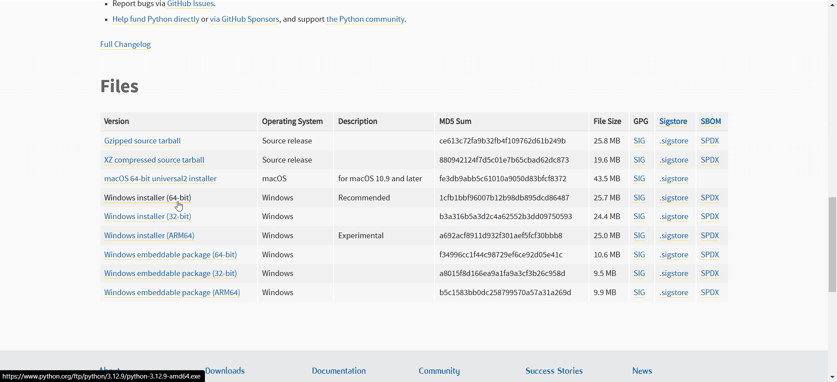

Рисунок 1 – Скриншот веб-сайта python.org

Запустите установочный файл и следуйте инструкциям установщика.

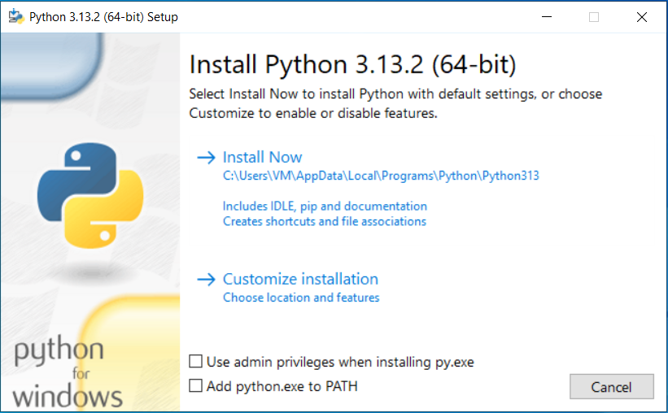

Рисунок 2 – Скриншот окна установщика Python

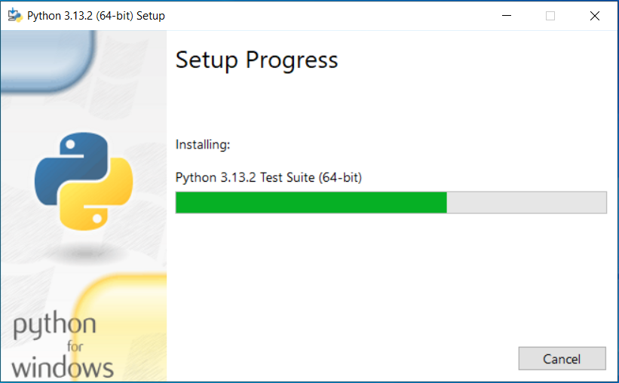

Рисунок 3 – Скриншот окна процесса установки Python

**Шаг 2: Установка Visual Studio Code**

Перейдите на официальный сайт VSCode: https://code.visualstudio.com/

Скачайте версию VSCode для вашей операционной системы.

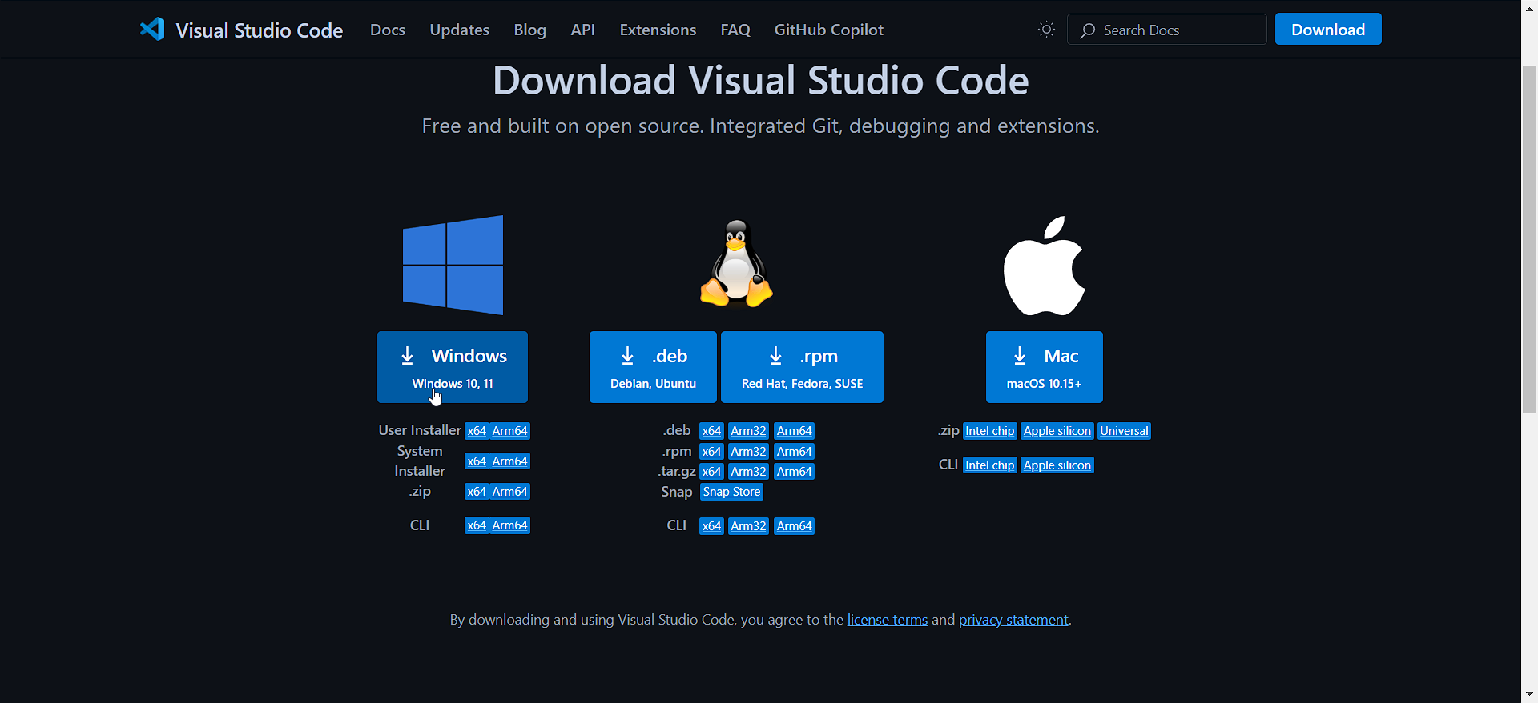

Рисунок 4 – Скриншот веб-сайта code.visualstudio.com

Запустите установочный файл и следуйте инструкциям установщика.

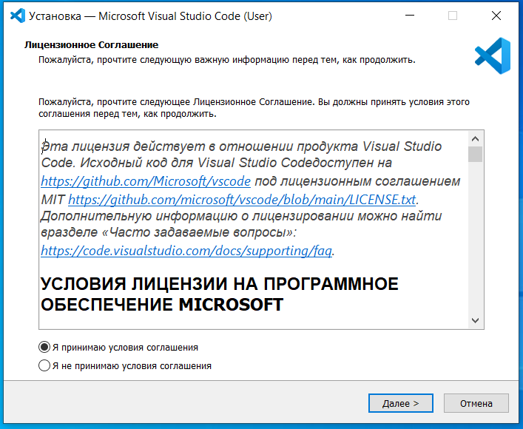

Рисунок 5 – Скриншот окна начала установки Visual Studio Code

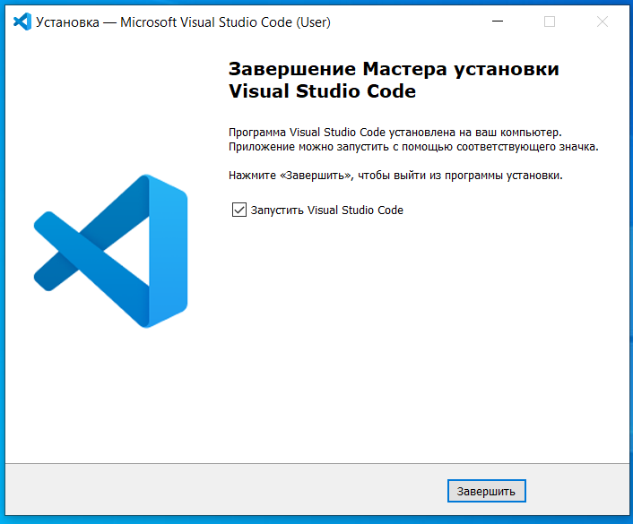

Рисунок 6 – Скриншот завершения процесса установки

**Шаг 3: Настройка VSCode для работы с Python**

Запустите VSCode.

Перейдите в раздел расширений (иконка квадратов в боковой панели) и найдите расширение "Python" от Microsoft.

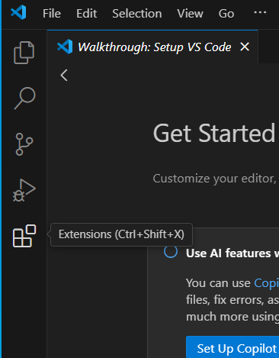

Рисунок 7 – Скриншот боковой панели Visual Studio Code

Установите расширение из списка Popular или введя название Python в поиске.

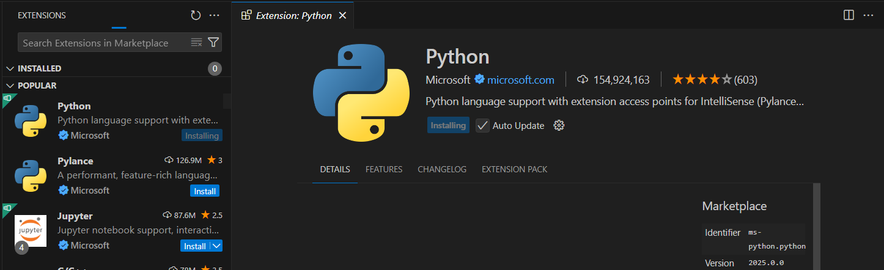

Рисунок 8 – Скриншот окна Visual Studio Code при установке расширения Python

После установки расширения перезапустите VSCode.

**Шаг 4: Установка Git и Git Bash**

Перейдите на официальный сайт Git: <https://git-scm.com/downloads/win>

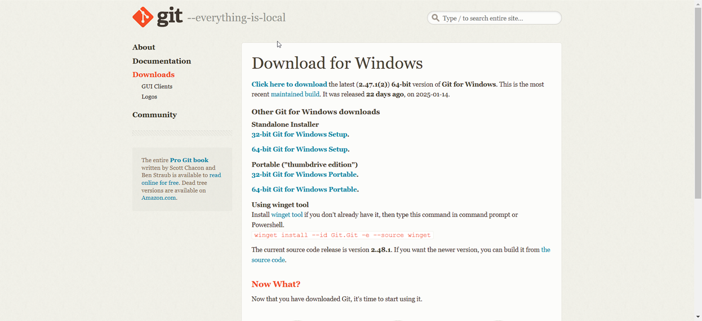

Рисунок 9 – Скриншот веб-сайта git-scm.com

Скачайте установочный файл для вашей операционной системы.

Запустите установочный файл и следуйте инструкциям установщика.

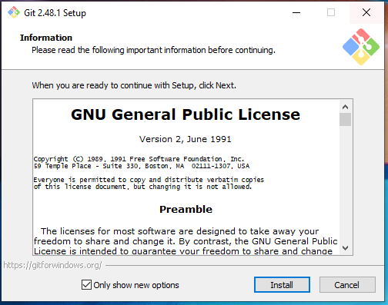  
Рисунок 10 – Скриншот окна установки Git

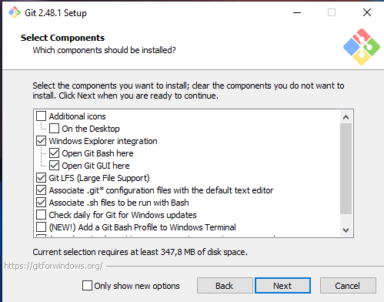  
Рисунок 11 – Скриншот окна настройки установки Git

Рисунок 12 – Скриншот окна настройки установки Git

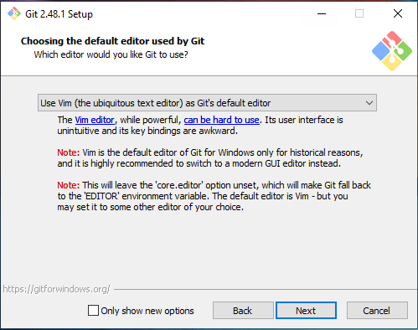

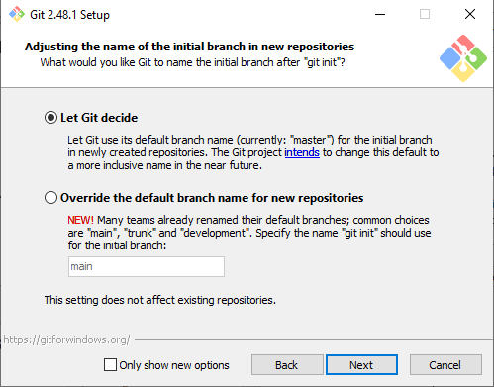  
Рисунок 13 – Скриншот окна настройки установки Git

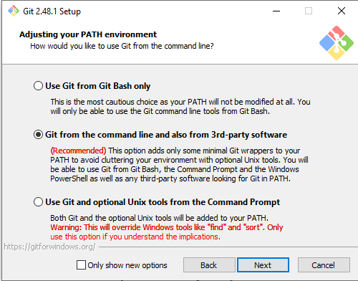  
Рисунок 14 – Скриншот окна настройки установки Git

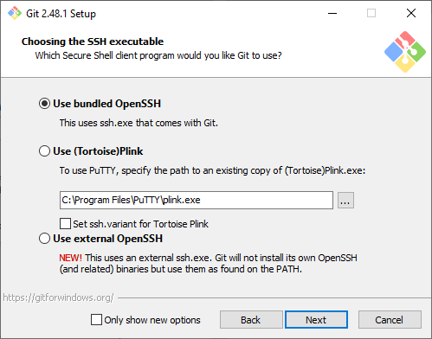  
Рисунок 15 – Скриншот окна настройки установки Git

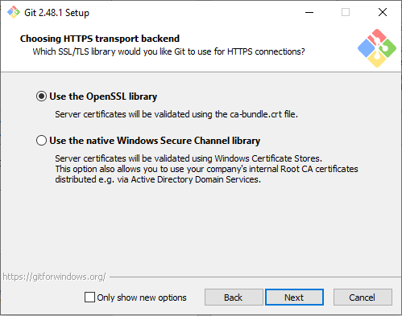  
Рисунок 16 – Скриншот окна настройки установки Git

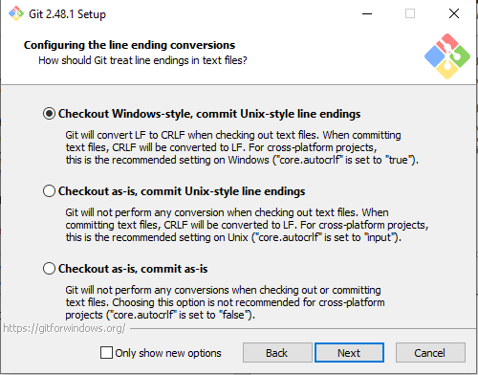  
Рисунок 17 – Скриншот окна настройки установки Git

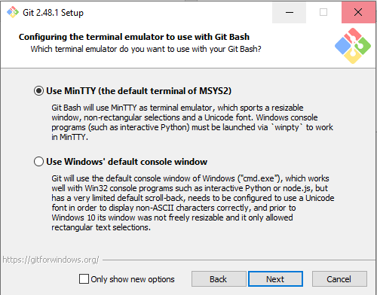

Рисунок 18 – Скриншот окна настройки установки Git

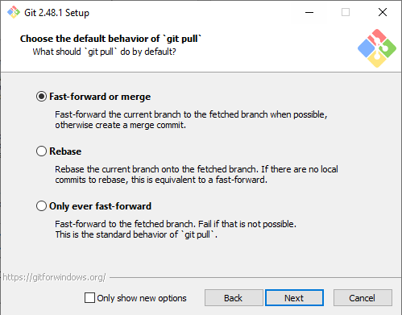  
Рисунок 19 – Скриншот окна настройки установки Git

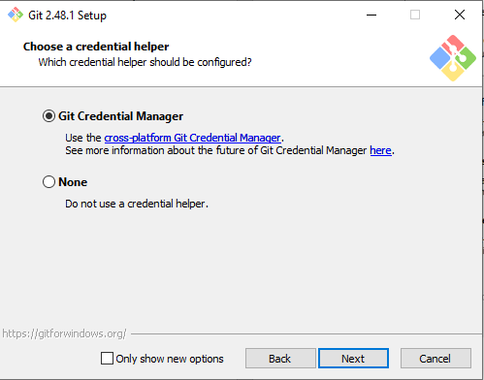

Рисунок 20 – Скриншот окна настройки установки Git

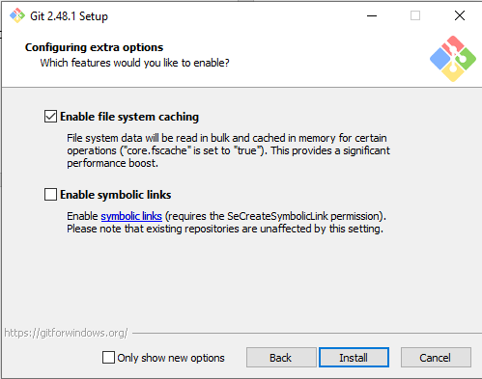  
Рисунок 21 – Скриншот окна настройки установки Git

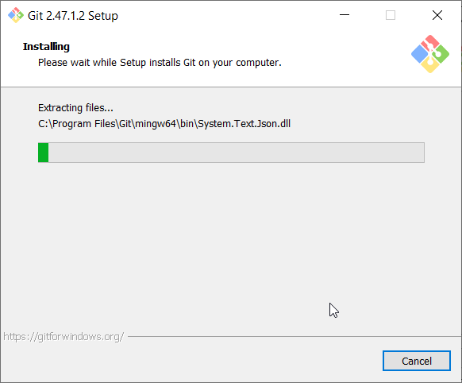

Рисунок 22 – Скриншот окна процесса установки Git

**Шаг 5. Создание GitHub репозитория**

Для получения доступа к сервису GitHub нужно в веб-браузере перейти по адресу https://github.com

Для начала необходимо пройти процесс регистрации с помощью электронной почты, имени пользователя и пароля.

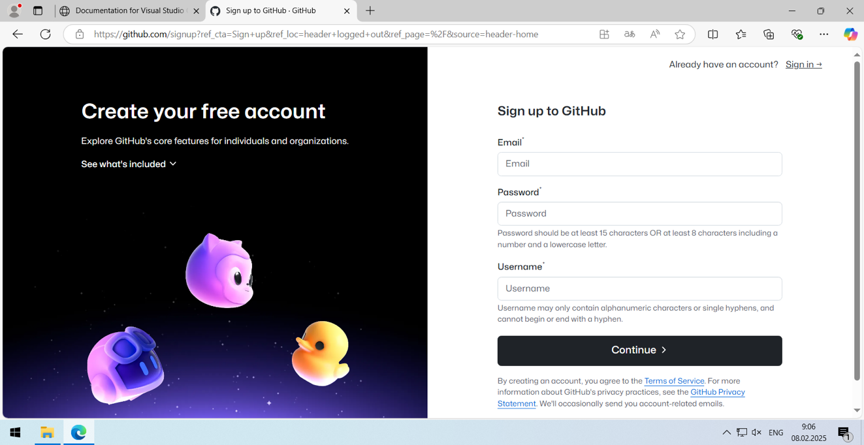

Рисунок 23 – Скриншот процесса регистрации на GitHub

После подтверждения почты и завершения регистрации произойдёт переход на главную страницу GitHub, где есть список всех репозиториев и возможность добавления новых.

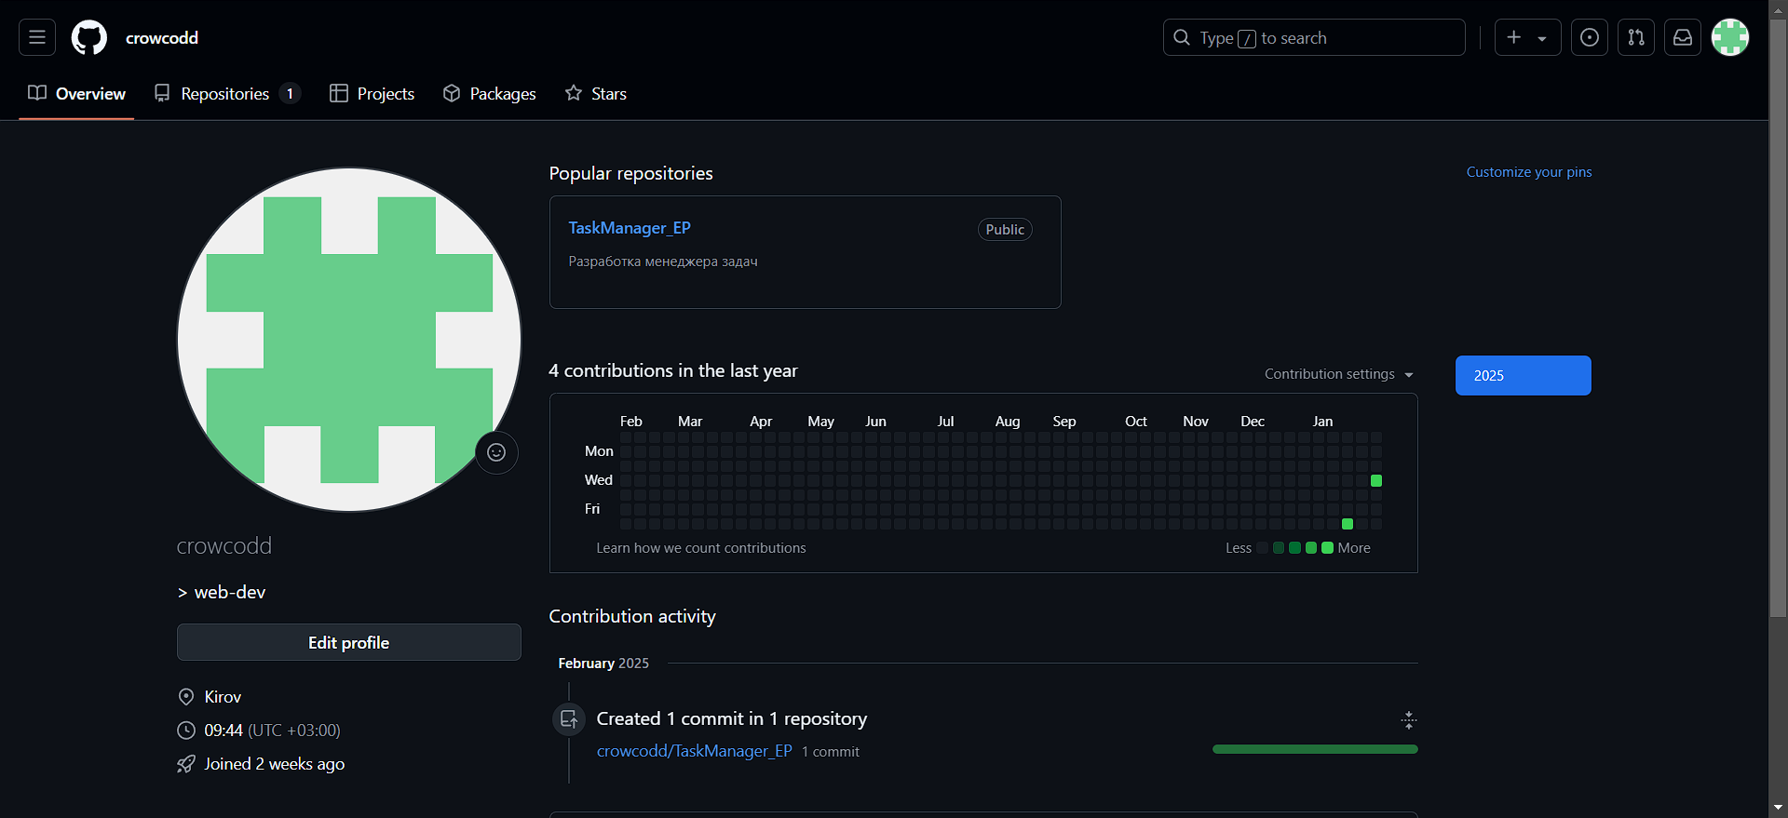

Рисунок 24 – Скриншот профиля на GitHub

Нажав зелёную кнопку New можно перейти к созданию репозитория. При создании требуется указать название на латинице, описание, а также выбрать настройки приватности репозитория и задать другие необязательные опции.

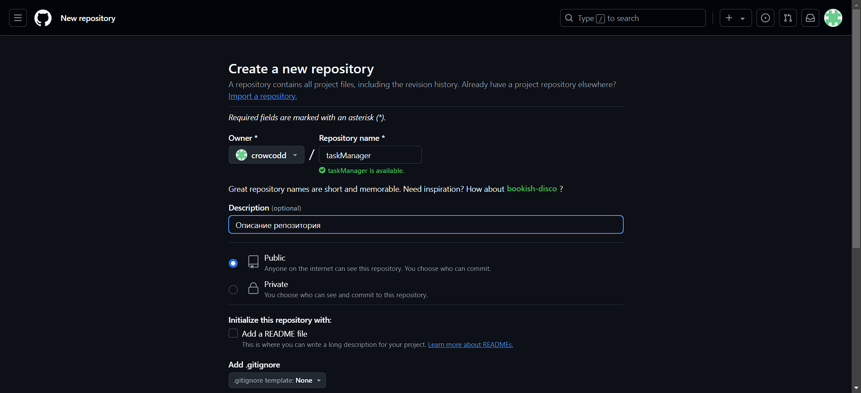

Рисунок 25 – Скриншот страницы создания репозитория GitHub

Ссылка на репозиторий: https://github.com/crowcodd/TaskManager_EP

# **3. ФОРМУЛИРОВКА ИНДИВИДУАЛЬНОГО ЗАДАНИЯ**

Разработка программы "Менеджер задач" в рамках учебной практики представляет собой важный этап в освоении современных методов создания программного обеспечения. Проект направлен на решение актуальной проблемы эффективного управления временем и задачами, что особенно важно в условиях высокой загруженности как в учебной, так и в профессиональной деятельности. Приложение задумано как универсальный инструмент, который сможет помочь пользователям структурировать свои повседневные дела, расставлять приоритеты и своевременно выполнять поставленные задачи.

Особенностью данного проекта является сочетание простоты использования с достаточным набором функциональных возможностей. Пользователи смогут не только создавать и удалять задачи, но и гибко настраивать их параметры, включая сроки выполнения и дополнительную информацию. Автоматическое сохранение данных обеспечит надежное хранение информации, а интуитивный интерфейс позволит быстро освоить приложение даже тем, кто не имеет большого опыта работы с подобными программами.

# **4. ОПИСАНИЕ ВЫПОЛНЕНИЯ ИНДИВИДУАЛЬНОГО ЗАДАНИЯ**

## **4.1 Анализ предметной области и обзор аналогов**

В данной предметной области необходимо знать следующие определения:

* задача - основной элемент системы, который содержит информацию о том, что нужно сделать;
* срок выполнения - дата и время, к которым задача должна быть завершена;
* статус задачи - состояние задачи (например, «в процессе», «выполнено», «отложено»);
* JSON (JavaScript Object Notation) – текстовый формат для хранения и передачи структурированных данных в виде пар «ключ-значение», поддерживающий строки, числа, массивы и объекты;

**Проект «Менеджер задач»** — это инструмент для управления задачами, который помогает пользователям организовывать свои дела и эффективно управлять временем. Основная цель — предоставить пользователю удобный интерфейс для создания, редактирования, удаления и отслеживания задач.

**Целевая аудитория –** это люди, которым нужно структурировать дела: от школьников, ведущих список домашних заданий, до руководителей, контролирующих проекты.

**Применение для получения прибыли:**

Программа «Менеджер задач» может использовать встроенную рекламу для получения прибыли. Рекламные объявления могут отображаться в интерфейсе программы.

Для пользователей, которые хотят получить доступ к расширенным функциям, предлагается подписочная модель. Подписка может включать дополнительные возможности, такие как синхронизация между устройствами, расширенные настройки задач или приоритетная поддержка, что делает её привлекательной для более требовательных пользователей.

В настоящее время в свободном доступе можно найти некоторое количество аналогов приложения «Менеджер задач». Ниже указана часть из списка похожих по функциям приложений.

### **4.1.1. Аналог №1 – «To-Do-List»**

Программное обеспечение «To-Do-List» от разработчика «Wynand1004» выпущено в 2020 году на языке разработки Python.

Ссылка: <https://git.new/kH31bmm>.

На рисунке 16 показан скриншот главного окна интерфейса программы «To-Do-List».

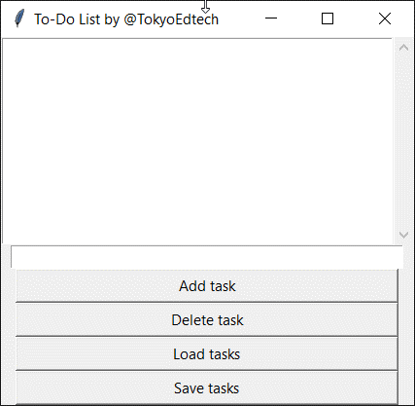

Рисунок 26 – Скриншот интерфейса программы To-Do-List

**Преимущества:**

* программа имеет простую установку и не требует сложной настройки;
* простой и понятный интерфейс, пользователи могут быстро понять, как добавить, редактировать и удалять задачи.

**Недостатки:**

* программа ограничивается базовыми функциями, такими как добавление и удаление задач;
* отсутствие опции отметки задачи как выполненной;
* отсутствие функции автоматического сохранения может привести к потере данных в случае сбоев или закрытия программы.

### **4.1.2. Аналог №2 – «ToDoList-Python»**

Программное обеспечение «ToDoList-Python» от разработчика «Varnithvarma» выпущено в 2023 году на языке разработки Python.

Ссылка: <https://git.new/ZCGn9Yh>.

На рисунке 17 показан скриншот главного окна интерфейса программы «ToDoList-Python».

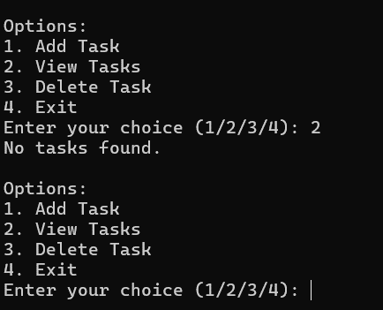

Рисунок 27 – Скриншот интерфейса программы ToDoList-Python

**Преимущества:**

* программа не требует много ресурсов системы;
* имеет простой и быстрый текстовый интерфейс.

**Недостатки:**

* работа в командной строке может отпугнуть пользователей, не имеющих соответствующего опыта;
* функциональность ограничена базовыми задачами;
* отсутствие функции категорий усложняет организацию задач.

### **4.1.3. Аналог №3 – «ToDo»**

Программное обеспечение «ToDo» от разработчика «ajaretemi» выпущено в 2025 году на языке разработки Python.

Ссылка: <https://git.new/UclU18y>.

На рисунке 18 показан скриншот главного окна интерфейса программы «ToDo».

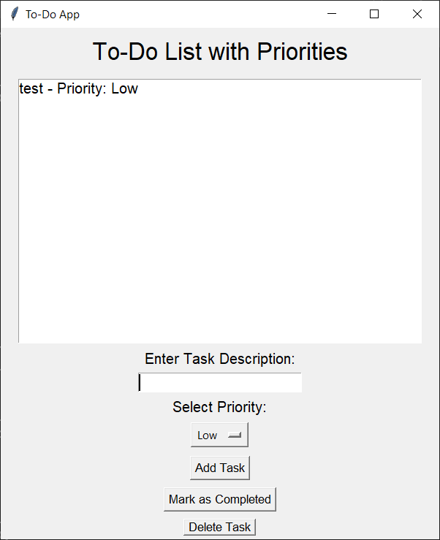

Рисунок 28 – Скриншот интерфейса программы To-Do App

**Преимущества:**

* интерфейс является удобным для пользователей;
* функции приоритета и возможности отметить задачу выполненной;
* программа не нагружает систему и быстро запускается.

**Недостатки:**

* устаревший дизайн может показаться непривлекательным современным пользователям;
* отсутствует возможность редактировать уже добавленную задачу.

Программа должна быть простой в установке и настройке, с современным интерфейсом, поддержкой дедлайнов и статусов задач. Функционал: создание, редактирование, удаление и отметка выполненных задач с автосохранением.

## **4.2 Разработка структуры приложения и алгоритмов функционирования**

В данном разделе представлена структура программы и соответствующие диаграммы.

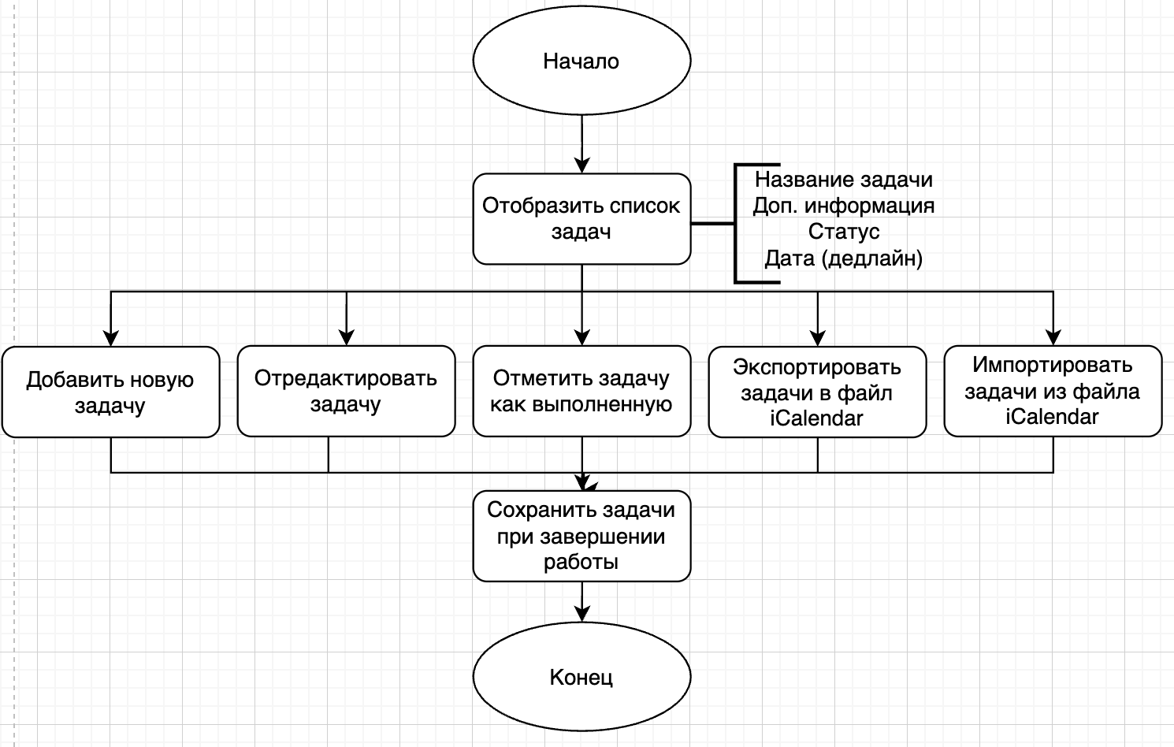

Рисунок 29 – Алгоритм действий пользователя

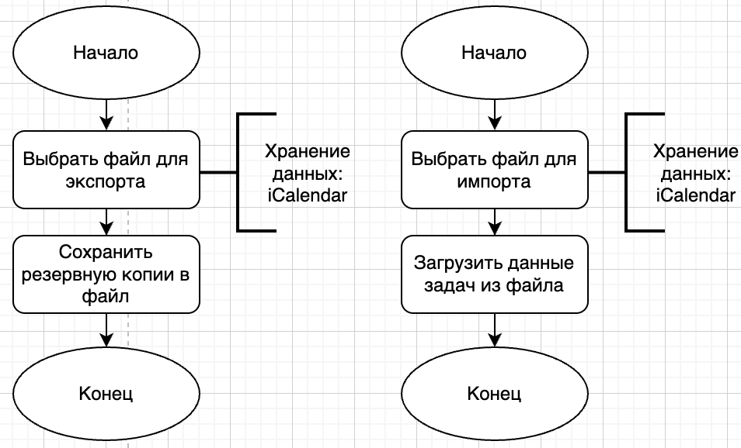

Рисунок 30 – Алгоритмы экспорта и импорта задач

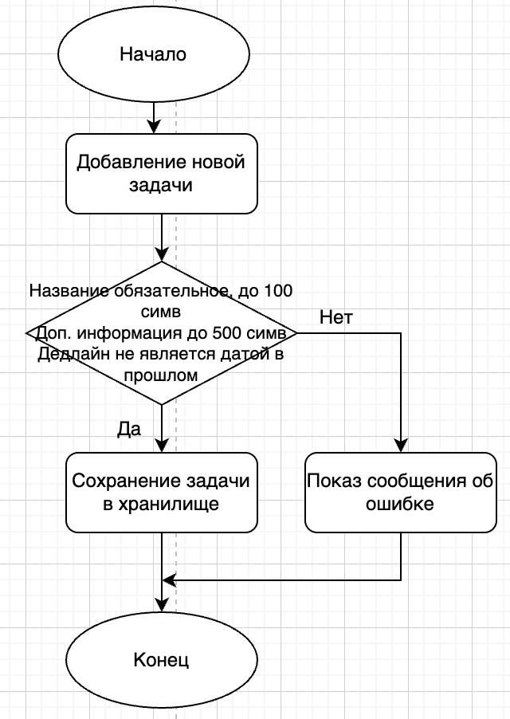

Рисунок 31 – Алгоритм добавления новой задачи

Описание алгоритма действий пользователя:

* Начало – запуск процесса управления задачами;
* Отобразить список задач – в главном окне программы отображается список задач с их параметрами;
* Добавить новую задачу – в отдельном диалоговом окне заполняются параметры задачи: название (обязательно), информация (до 500 символов), дата выполнения (не может быть прошлой);
* Редактировать задачу – при двойном клике на задачу открывается диалоговое окно, аналогичное добавлению, где можно изменить параметры;
* Отметить задачу как выполненную – в диалоговом окне редактирования по нажатию кнопки статус задачи меняется на «Выполнена»;
* Экспортировать задачи в файл iCalendar – данные задач сохраняются в выбранный файл (например, в формате .ical);
* Импортировать задачи из файла iCalendar– данные из выбранного файла загружаются в программу, обновляя список задач;
* Конец – завершение работы с задачами.

### **4.2.1 Алгоритм импорта данных из .ical файла**

При выборе .ical файла с помощью диалога открытия сначала из него считывается текст (iCalendar формат является текстовым описанием событий). Затем данный текст передаётся в библиотеку icalendar для извлечения данных в JSON-формат. При успешной загрузке данных производится замена данных в хранилище на импортированные задачи. При ошибке работы с данными сохраняются старые задачи, во избежание повреждения данных.

### **4.2.2 Алгоритм вывода списка задач**

При перезагрузке списка (например, запуске программы, добавлении новой задачи и других событиях) в начале очищается элемент QListWidget. После этого читается список задач из хранилища, и с помощью цикла на каждую задачу создаётся новый компонент TaskItem (состоит из QVBoxLayout, QLabel). В этот компонент передаются данные задачи (название, доп. текст, статус и так далее). Если у задачи указана дата, производится проверка, что дата не в прошлом. Если дата в прошлом – задача считается пропущенной и статус автоматически меняется на «Просрочена». После этого TaskItem создаёт нужные элементы с данными задачи, и добавляется в список. По завершении отображения всех задач в списке становятся доступны действия с задачами.

### **4.2.3 Разработка экранных форм приложения**

В данном разделе представлены разработанные экранные формы приложения:

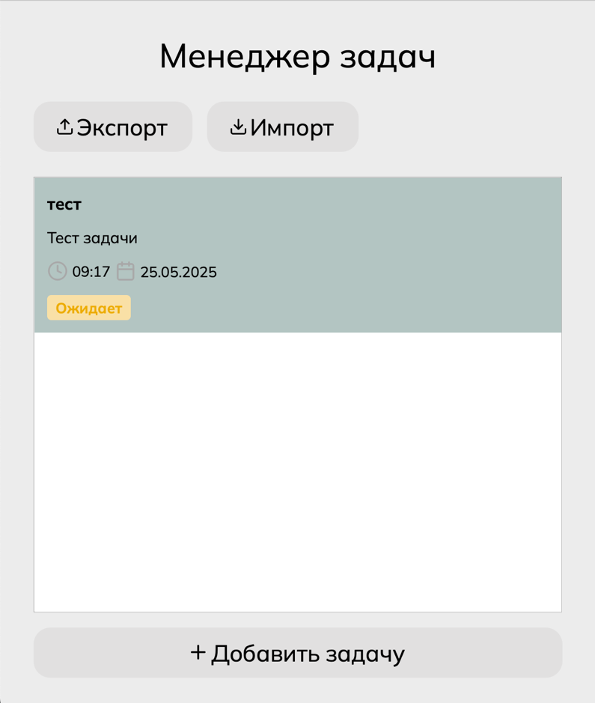

Рисунок 32 – Макет главного окна программы

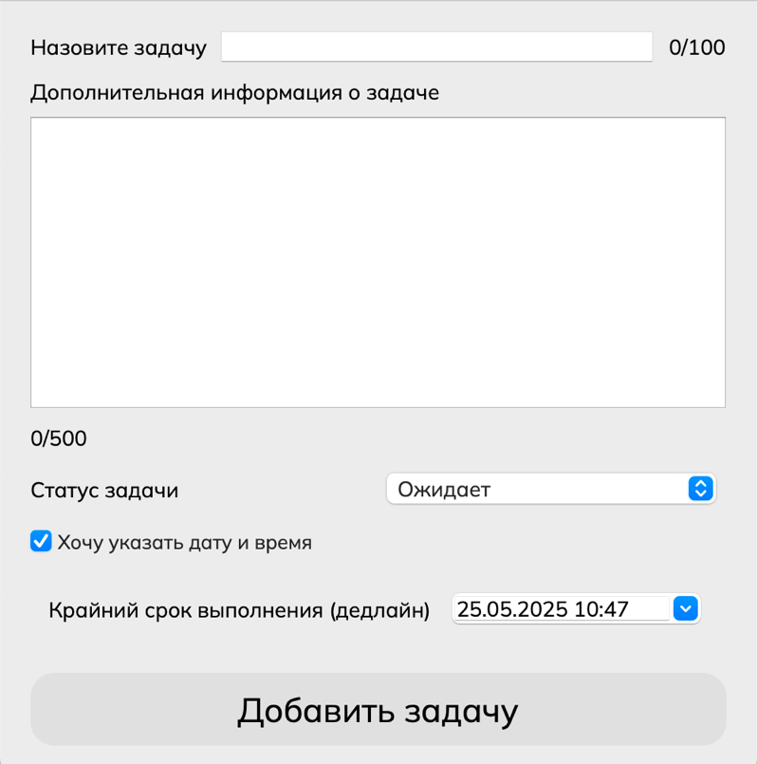

Рисунок 33 – Макет окна добавления и редактирования задачи

## **4.3 Реализация программы**

В данном разделе рассматривается реализация программы.

**4.3.1. Программная реализация**

Для реализации программы был выбран язык программирования Python версии 3.10, библиотеки PySide6 версии 6.8.2+ и icalendar.

На рисунке 34 показан код для создания главного окна с использованием компонентов PySide6 – Qwidget, QVBoxLayout, QApplication.

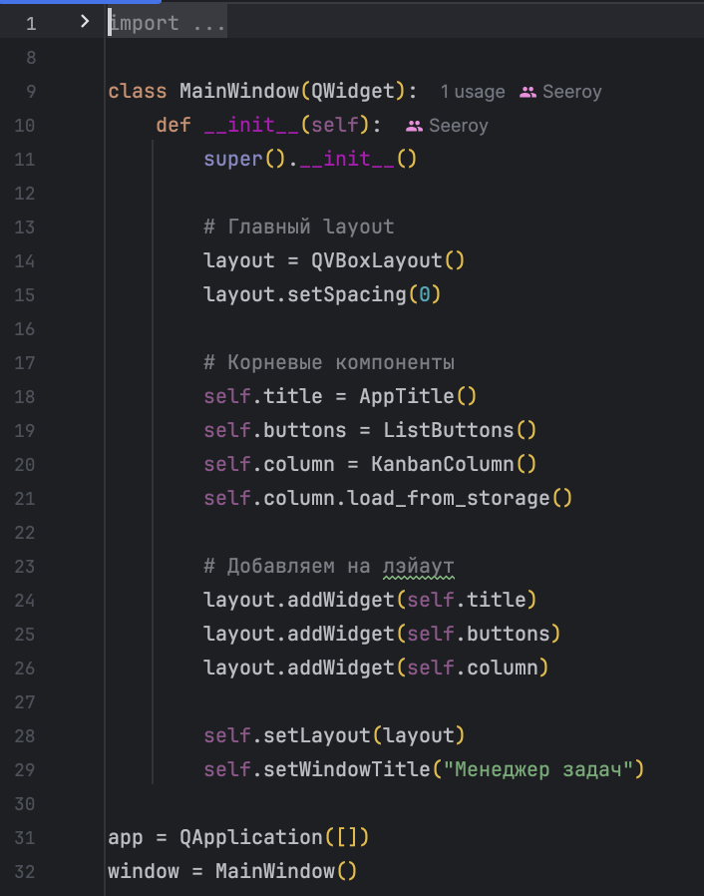  
Рисунок 34 – Код создания главного окна программы

На рисунке 35 показан код для создания окна редактирования задачи из элементов PySide6 (окно, поля ввода, переключатель, кнопки)



Рисунок 35 – Код создания окна редактирования задачи

На рисунке 36 показан код для загрузки данных из JSON-хранилища в папке с программой, и для сохранения задач в хранилище



Рисунок 36 – Код сохранения и загрузки данных из хранилища

На рисунке 37 показана функция для проверки всех задач на то, не истекла ли у них дата выполнения (если истекла – статус задачи обновляется)



Рисунок 37 – Код проверки даты дедлайна задачи

На рисунке 38 показана функция для открытия диалогового окна редактирования задачи, с передачей данных о задаче в него.



Рисунок 38 – Код открытия диалога редактирования задачи

### **4.3.2 Структура проекта**

В данном разделе описывается структура проекта. Имеются следующие директории:

* ui/ - компоненты пользовательского интерфейса;
* utils/ - вспомогательные утилиты;
* styles/ - стили приложения;
* Resources/ - ресурсы (шрифты, изображения).

### **4.3.3 Основные компоненты**

* AppTitle - заголовок приложения;
* ListButtons - кнопки управления списком;
* KanbanColumn – колонка канбан-доски;
* TaskItem - элемент задачи;
* TaskCreateWindow - окно создания задачи;
* Badge - бейдж для отображения статуса;
* SvgIcon - компонент для работы с SVG-иконками.

**4.3.4 Хранение данных:**

Входные данные задаются пользователем в формате текста, даты и времени, варианта из списка, в диалоге создания/редактирования задачи указывается:

* заголовок – текст;
* описание – текст;
* статус – вариант из выпадающего списка;
* дата и время задачи – выбор даты и времени в календаре.

Выходные данные должны отображаться списком задач в главном окне программы, а также храниться в формате JSON в файле, находящемся в одной директории с дистрибутивом программы.

Формат хранения данных: [

{

"title": “…”,

"description": “…”,

"time": "3:00",

"date": "01.01.2000",

"status": "created"

}

]

При выполнении резервного копирования данные сохраняются в файл iCalendar (.ics) в следующем формате:

BEGIN:VCALENDAR

VERSION:1.0

PRODID:TodoApp

BEGIN:VTODO

CREATED:20250506T154050Z

DESCRIPTION: ”…”

DTSTAMP:20250506T154050Z

DUE:20250425T105000

STATUS: ”…”

SUMMARY: ”…”

UID: ”…”

END:VTODO

END:VCALENDAR

### **Основные классы:**

Главным классом программы является MainWindow (app.py), который реализует следующий функционал:

* + главное окно приложения;
  + инициализирует основные компоненты;
  + управляет layout'ом приложения.

**4.3.6. Реализация интерфейса**

Программа должна иметь понятный пользовательский интерфейс. Окно программы имеет тёмный или светлый фон в зависимости от системной темы. Размер окна должен изменяться.

На рисунке 39 показан прототип пользовательского интерфейса. В его верхней части окна по центру расположено название программы. Ниже в левой части расположены кнопки «Экспорт» и «Импорт», имеющие иконки для более понятного смысла. Под ними в центральной части окна расположен список задач, состоящий из блоков. Блоки задач должны отображать всю имеющуюся информацию о задаче (заголовок, описание, дату, время, статус, отметку о выполнении). В нижней части расположена кнопка «Создать задачу», имеющая иконку плюса.

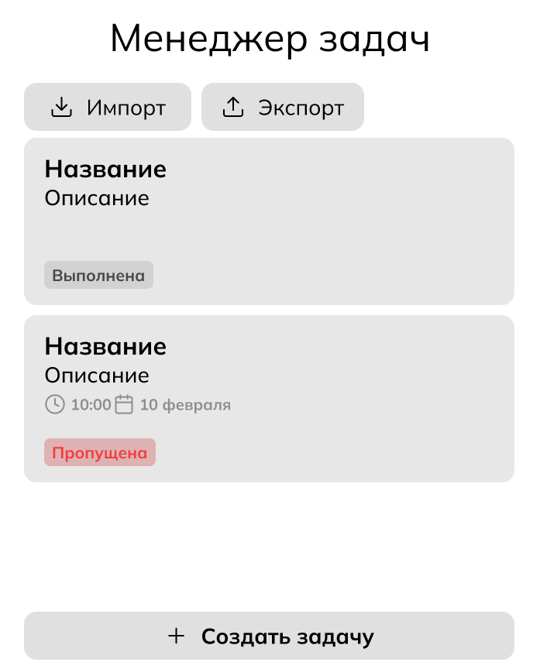

Рисунок 39 – Прототип пользовательского интерфейса программы

На рисунке 40 показан прототип интерфейса для добавления или изменения задач. В диалоговом окне по порядку расположены свойства задачи – название задачи (поле для ввода текста с ограничением в длину до 100 символов и индикатором количества введённых символов), дополнительная информация (поле для ввода текста с ограничением в длину до 500 символов и индикатором количества введённых символов), статус задачи (выпадающий список со значениями «Выполнено», «В процессе», «Ожидает»), флажок для переключения отображения поля для ввода даты крайнего срока выполнения задачи (выпадающее поле с календарём). В нижней части расположены кнопки «Сохранить», «Отметить как выполненное», «Удалить».

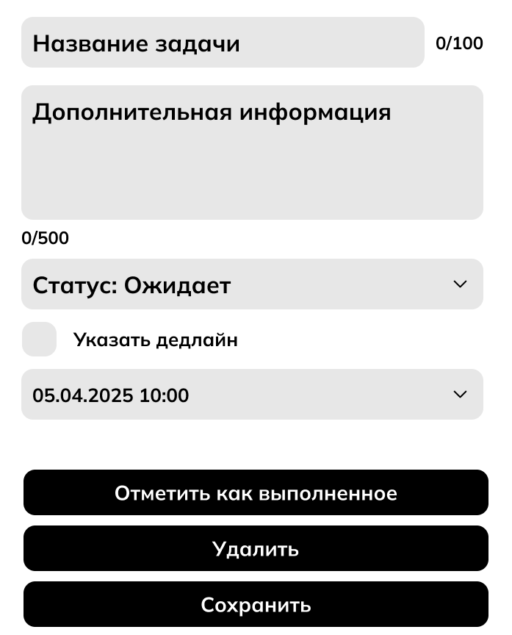

Рисунок 40 – Прототип пользовательского интерфейса добавления/изменения задачи

Все интерактивные элементы должны быть хорошо различимы при любой системой теме.

Блоки задач должны иметь хорошо читаемый шрифт (не менее 14пт для названия и не менее 12пт для описания).

## **4.4 Тестирование программного обеспечения**

Таблица 1 - Порядок проведения испытаний

|  |  |  |  |
| --- | --- | --- | --- |
| **№ п.п.** | **Выполняемые действия** | **Ожидаемый результат** | **Отметка о выполнении** |
| 1 | Произвести запуск исполняемого файла ToDo.exe | Открытие главного окна программы.  В открывшемся окне (Рисунок 41) сверху по центру должен располагаться заголовок с текстом «Менеджер задач». Под ним в левой части должны быть серые кнопки «Экспорт» и «Импорт», под ними находится список задач. В низу окна во всю длину находится кнопка «Добавить задачу». В списке задач должны отображаться задачи, сохранённые при закрытии программы (Название, описание, статус, время и дата, если указаны | ✓ |
| 2 | Нажать кнопку «Добавить задачу» | Открывается диалоговое окно с заполнением данных задачи (Рисунок 42). Поле для названия задачи, многострочное поле с дополнительной информацией, выпадающий список статусов задач, поле ввода даты и времени дедлайна задачи, кнопка «Добавить задачу». Для полей названия и дополнительной информации есть подсчёт введённого количества символов с ограничением в 100 и 500 соответственно | ✓ |
| 2.1 | Оставить пустым поле «Название» | При сохранении оказывается диалоговое окно с текстом ошибки «Название не может быть пустым» | ✓ |
|  | Ввести более 100 символов в поле «Название» | Ввод более 100 символов в поле «Название» невозможен, последующие введённые символы отрезаются (Рисунок 43) | ✓ |
|  | Ввести более 500 символов в поле «Дополнительная информация» | Ввод более 500 символов в поле «Дополнительная информация» невозможен, последующие введённые символы отрезаются | ✓ |
|  | Выбрать дату и время в прошлом | При сохранении показывается диалоговое окно с текстом ошибки «Дата и время не могут быть в прошлом» (Рисунок 44) | ✓ |
| 3 | В диалоговом окне сохранения задачи нажать кнопку «Добавить задачу» | Проходит верификация полей, диалоговое окно закрывается, в список добавляется новая задача с указанными данными, список автоматически сохраняется в хранилище (Рисунок 45) | ✓ |
| 4 | В списке задач нажать два раза любой кнопкой мыши на элемент блока задачи | См. 2 (Рисунок 46) | ✓ |
| 4.1 | Нажать кнопку «Отметить как выполненное» в диалоговом окне | Диалоговое окно закрывается, список задач обновляется (у выбранной задачи бейдж статуса меняется на «Выполнена»), данные автоматически сохраняются в хранилище | ✓ |
| 4.2 | Нажать кнопку «Удалить» в диалоговом окне | Диалоговое окно закрывается, список задач обновляется, выбранная задача пропадает, данные автоматически сохраняются в хранилище | ✓ |
| 5 | Нажать кнопку «Экспорт» в главном окне программы | Открывается диалоговое окно операционной системы для выбора места сохранения файла (имя файла по умолчанию – todo.ics). После выбора места происходит сохранение данных в файл, окно выбора места сохранения закрывается без ошибок (Рисунок 47) | ✓ |
| 6 | Нажать кнопку «Импорт» в главном окне программы | Открывается диалоговое окно операционной системы для выбора файла. После выбора места происходит чтение данных из файла, закрывается диалоговое окно, обновляется список задач по новым данным, новые данные сохраняются в хранилище (Рисунок 48) | ✓ |
| 7 | Закрыть программу средствами операционной системы | Закрытие без ошибок и без потери данных | ✓ |

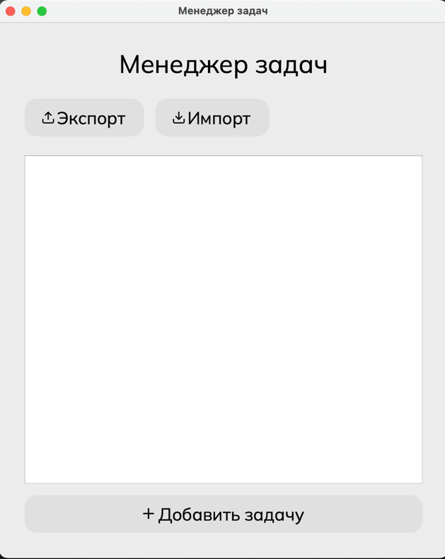

Рисунок 41 – Скриншот окна программы после запуска

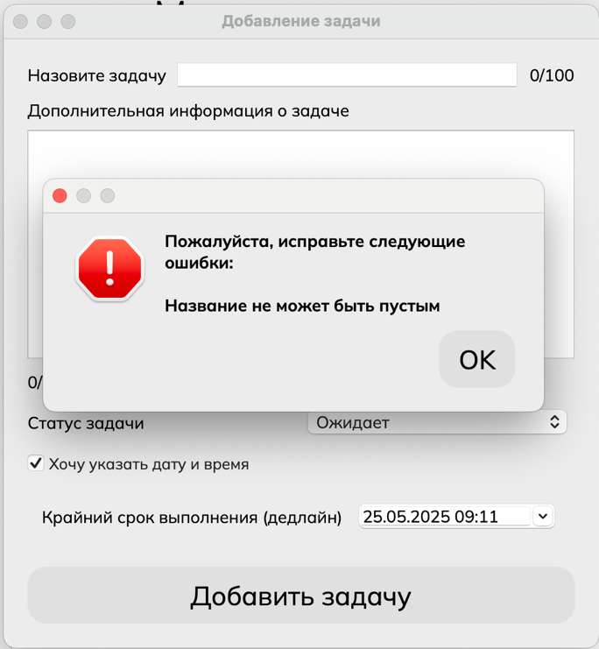

Рисунок 42 – Скриншот проверки пустого поля

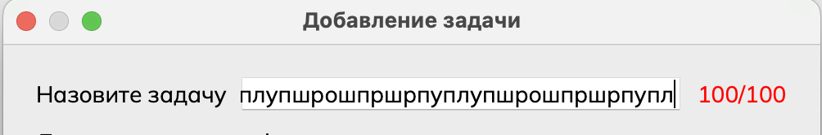

Рисунок 43 – Скриншот проверки длины поля

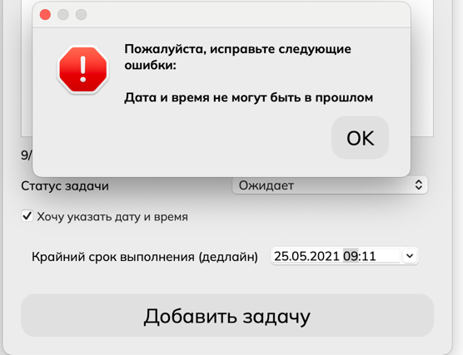

Рисунок 44 – Скриншот проверки даты в прошлом

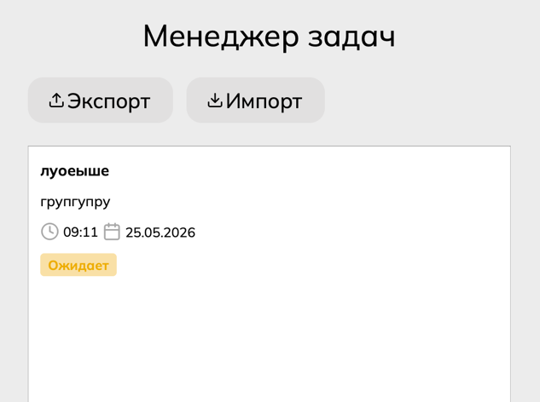

Рисунок 45 – Скриншот добавленной задачи

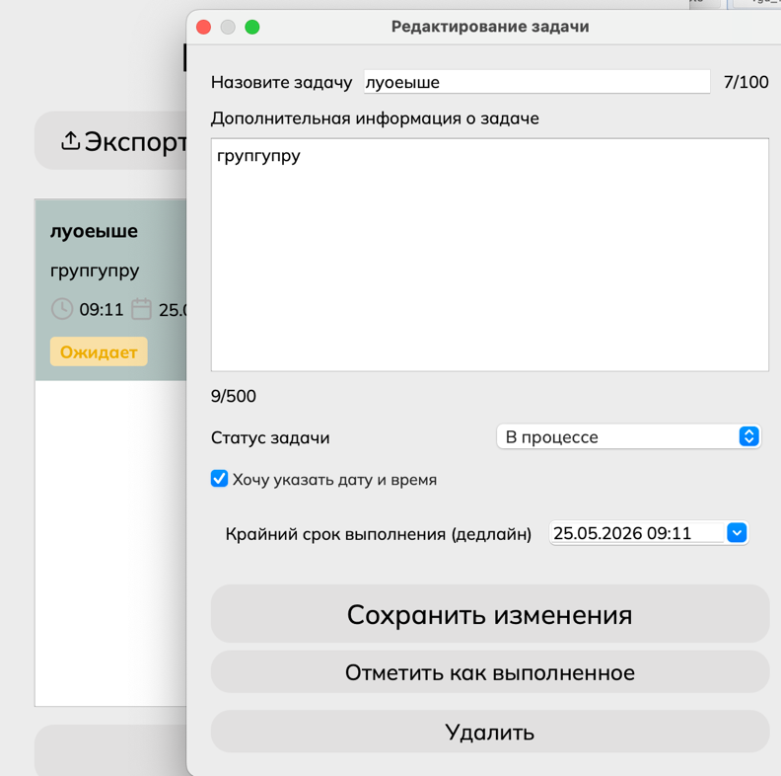

Рисунок 46 – Скриншот редактирования задачи

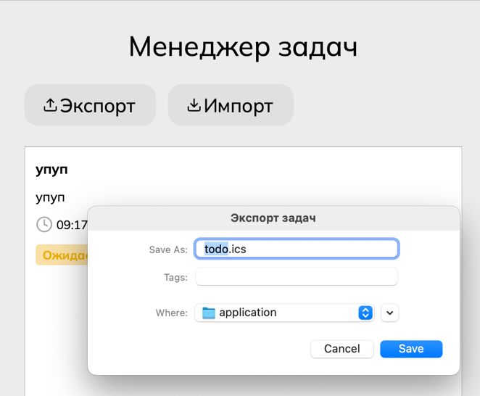

Рисунок 47 – Скриншот экспорта списка задач

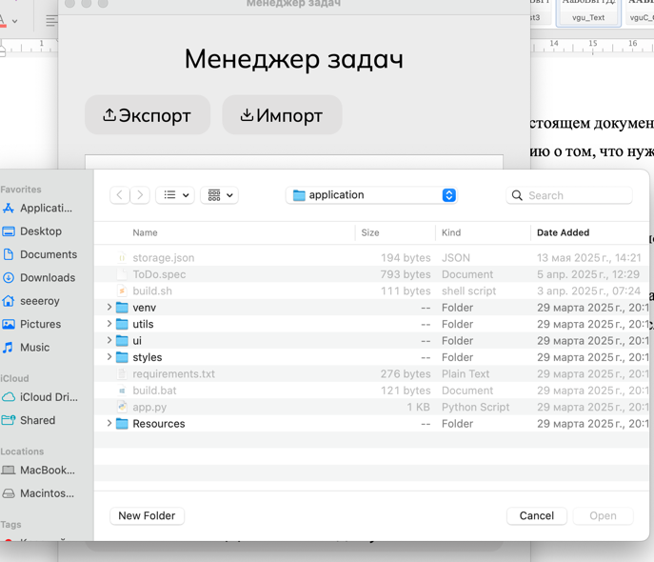

Рисунок 48 – Скриншот импорта списка задач

# **ЗАКЛЮЧЕНИЕ**

В ходе практики я получил представление о процессе разработки прикладного программного обеспечения, включая методы проектирования, используемые инструменты и требования при разработке технической документации (техническое задание, программа и методика испытаний, руководство пользователя, отчёт). Я приобрёл навыки, необходимые для создания ПО и оформления документации для приёмо-сдаточных испытаний, что позволит применять их в профессиональной деятельности.

В процессе проектирования осуществлена разработка формализованных алгоритмов работы программного комплекса, включая создание функциональных диаграмм, а также детальную проработку сценариев взаимодействия пользователя с системой. Особое внимание было уделено организации корректного рабочего окружения: выполнена установка и настройка системы контроля версий Git, создан репозиторий на платформе GitHub, установлена среда разработки Python с необходимым набором библиотек и средой разработки Visual Studio Code.

На этапе проектирования пользовательского интерфейса были созданы макеты в Figma, что позволило наглядно представить взаимодействие пользователя с приложением. Разработка кода велась с применением принципов объектно-ориентированного программирования.

В приложении реализованы все запланированные функции: создание, редактирование и удаление задач, категоризация по статусу, сохранение данных между сеансами, а также дополнительные возможности — напоминания, возможность отмечать выполненные задания, создание и загрузка резервных копий.

Завершающим этапом стало комплексное тестирование всех функциональных модулей, включая проверку базовых и дополнительных возможностей и соответствия требованиям технического задания. Результаты тестирования подтвердили готовность приложения к эксплуатации.

Таким образом, программа учебной практики ПМ.05 в период с 15.01.2025 по 19.06.2025 была выполнена мной в полном объеме.

При выполнении работ, предусмотренных заданием на практику, в организации ФГБОУ ВО «Вятский государственный университет» мной, Зараменских Ильёй Алексеевичем, соблюдались правила внутреннего трудового распорядка, охраны труда, техники безопасности, противопожарной безопасности, санитарно-эпидемиологические правила и гигиенические нормативы. Пройден вводный инструктаж и инструктаж на рабочем месте. Замечаний не имел.

# **СПИСОК ИСПОЛЬЗОВАННЫХ ИСТОЧНИКОВ**

1. Менеджмент – Википедия [Электронный ресурс]. – URL: <https://ru.wikipedia.org/wiki/%D0%9C%D0%B5%D0%BD%D0%B5%D0%B4%D0%B6%D0%BC%D0%B5%D0%BD%D1%82> (дата обращения: 28.05.2025)
2. Почему Python такой популярный [Электронный ресурс]. – URL: <https://tproger.ru/articles/pochemu-python-takoj-populyarnyj-napisano-chelovekom> (дата обращения: 28.05.2025)
3. Зачем нужен Git и GitBash? [Электронный ресурс]. – URL: <https://qna.habr.com/q/913527> (дата обращения: 21.05.2025)
4. Qt Documentation [Электронный ресурс]. – URL: <https://doc.qt.io/> (дата обращения: 11.05.2025)
5. Разработка на Pyside6 [Электронный ресурс]. – URL: <https://habr.com/ru/articles/799037/> (дата обращения: 11.05.25)
6. Документация по Python [Электронный ресурс]. – URL: <https://education.yandex.ru/handbook/python> (дата обращения: 06.05.25)
7. Приложение с GUI на Python [Электронный ресурс]. – URL: <https://www.youtube.com/watch?v=au01t_WOe_Q> (дата обращения: 13.05.25)

# **ПРИЛОЖЕНИЕ А**

**ИСХОДНЫЙ КОД**

**# app.py**

from PySide6.QtWidgets import QApplication, QWidget, QVBoxLayout

from PySide6.QtGui import QFontDatabase

from ui.components.listButtons import ListButtons

from ui.components.tasksList import KanbanColumn

from ui.components.title import AppTitle

from utils.storage import global_storage

import os

class MainWindow(QWidget):

def __init__(self):

super().__init__()

# Главный layout

layout = QVBoxLayout()

layout.setSpacing(0)

# Корневые компоненты

self.title = AppTitle()

self.buttons = ListButtons()

self.column = KanbanColumn()

self.column.load_from_storage()

# Добавляем на лэйаут

layout.addWidget(self.title)

layout.addWidget(self.buttons)

layout.addWidget(self.column)

self.setLayout(layout)

self.setWindowTitle("Менеджер задач")

app = QApplication([])

window = MainWindow()

# Загружаем шрифт

QFontDatabase.addApplicationFont(os.path.join(global_storage.base_dir, "resources", "Mulish.ttf"))

# Загружаем стиль

with open(os.path.join(global_storage.base_dir, "styles", "global.qss"), "r") as f:

app.setStyleSheet(f.read())

if __name__ == "__main__":

window.show()

window.resize(570, 680)

app.exec()

**# ui/components/taskItem.py**

from PySide6.QtWidgets import QWidget, QVBoxLayout, QHBoxLayout, QLabel, QSizePolicy

from PySide6.QtSvg import QSvgRenderer

from PySide6.QtGui import QPixmap, QPainter, QColor

from .badge import Badge

from .svgIcon import SvgIconWidget

from utils.storage import global_storage

# Элемент задачи для списка

class TaskCardV2(QWidget):

def __init__(self, title, description, status, time = "", date = ""):

super().__init__()

# Создаём Layout

layout = QVBoxLayout()

# Создаём блок заголовка

header = QHBoxLayout()

# Добавляем в хидер заголовок

header_title = QLabel(title)

header_title.setStyleSheet("""

QLabel {

font-weight: 800;

font-size: 16pt;

}

""")

header.addWidget(header_title)

# Добавляем в хидер галочку

double_mark = QLabel()

# Загружаем SVG-иконку

svg_renderer = QSvgRenderer(f"{global_storage.base_dir}/resources/icons/check-check.svg")

pixmap = QPixmap(32, 32)

pixmap.fill(QColor(0, 0, 0, 0))

painter = QPainter(pixmap)

svg_renderer.render(painter)

painter.end()

double_mark.setPixmap(pixmap)

double_mark.setStyleSheet("""

QLabel {

color: rgb(200,200,200);

font-size: 32px;

}

""")

double_mark.setFixedSize(32, 32)

if status == "completed":

header.addWidget(double_mark)

# Создаём описание

description = QLabel(description)

description.setStyleSheet("""

QLabel {

font-size: 15pt;

}

""")

# Создаём список с отметками статуса

badges_list = QHBoxLayout()

badges_list.setSpacing(4)

if status == "completed":

badges_list.addWidget(Badge("Выполнена", "#919191", "#d2d2d2"))

if status == "created":

badges_list.addWidget(Badge("Ожидает", "#e3af2a", "#f5e1ad"))

if status == "overdue":

badges_list.addWidget(Badge("Просрочена", "#cf1d1d", "#caa0a0"))

badges_list.addStretch()

# Создаём layout для даты и времени

datetime_layout = QHBoxLayout()

datetime_layout.setSpacing(4)

# Создаём дату и время

if time:

time_icon = SvgIconWidget(f"{global_storage.base_dir}/resources/icons/clock.svg", 20, 20)

time_label = QLabel(time)

time_label.setStyleSheet("QLabel {font-size: 14px;}")

time_label.setSizePolicy(QSizePolicy.Maximum, QSizePolicy.Maximum)

datetime_layout.addWidget(time_icon)

datetime_layout.addWidget(time_label)

if date:

date_icon = SvgIconWidget(f"{global_storage.base_dir}/resources/icons/calendar.svg", 20, 20)

date_label = QLabel(date)

date_label.setStyleSheet("QLabel {font-size: 14px;}")

datetime_layout.addWidget(date_icon)

datetime_layout.addWidget(date_label)

# Добавляем header в layout

layout.addLayout(header)

layout.addWidget(description)

if date or time:

layout.addLayout(datetime_layout)

layout.addLayout(badges_list)

self.setStyleSheet("""

QVBoxLayout:focus {

background: red;

}

""")

self.setLayout(layout)

**# ui/components/__init__.py**

**# ui/components/badge.py**

from PySide6.QtWidgets import QLabel

from PySide6.QtCore import Qt

# Цветной бейдж для отображения статусов задач

class Badge(QLabel):

# Инит компонента

def __init__(self, text, text_color="#ffffff", bg_color="#3498db"):

super().__init__(text)

self.setAlignment(Qt.AlignCenter)

self.setStyle(text_color, bg_color)

# Устанавливает стили для бейджа

def setStyle(self, text_color, bg_color):

self.setStyleSheet(f'''

QLabel {{

color: {text_color};

background-color: {bg_color};

font-size: 14px;

font-weight: bold;

padding: 2px 8px;

border-radius: 4px;

}}

''')

**# ui/components/tasksList.py**

from PySide6.QtGui import Qt, QIcon

from PySide6.QtWidgets import QWidget, QVBoxLayout, QHBoxLayout, QListWidget, QPushButton, QDialog, QListWidgetItem

from PySide6.QtCore import QSize

from datetime import datetime

from .taskItem import TaskCardV2

from .taskCreateWindow import TaskCreateWindow

from utils.storage import global_storage

# Столбец списка задач

class KanbanColumn(QWidget):

def __init__(self):

super().__init__()

layout = QVBoxLayout()

# Загружаем данные из хранилища

global_storage.load_from_json()

# Список задач

self.task_list = QListWidget()

# Задаём фоновый цвет для нажатой задачи

self.task_list.setStyleSheet("""

QListWidget::item:selected {

background: rgba(109,137,132,0.5);

}""")

# Кнопки

self.buttons_wrapper = QHBoxLayout()

# Иконка для кнопки добавления задачи

add_icon = QIcon(f"{global_storage.base_dir}/resources/icons/plus.svg")

# Кнопка добавления задач

add_button = QPushButton(add_icon, "Добавить задачу")

add_button.setCursor(Qt.PointingHandCursor)

add_button.clicked.connect(self.show_create_task_dialog)

add_button.setIconSize(QSize(21, 21))

# Добавляем кнопку в wrapper

self.buttons_wrapper.addWidget(add_button)

# Double click: Редактирование задачи

self.task_list.itemDoubleClicked.connect(self.on_task_double_clicked)

layout.addWidget(self.task_list)

layout.addLayout(self.buttons_wrapper)

self.setLayout(layout)

# Показать диалог создания задачиAdd commentMore actions

def show_create_task_dialog(self):

dialog = TaskCreateWindow(self)

if dialog.exec() == QDialog.Accepted:

# Получаем данные из диалога

task_data = dialog.get_task_data()

# Получаем slug для статуса

status = ""

match task_data['status']:

case "Ожидает":

status = "created"

case "В процессе":

status = "created"

case "Завершён":

status = "completed"

# Сохраняем задачи

global_storage.todos.append({

'title': task_data['title'],

'description': task_data['description'],

'status': status,

'time': task_data['time'],

'date': task_data['date']

})

global_storage.save_to_json()

# Обновляем список задач

self.load_from_storage()

# Добавить задачу

def add_task(self, title, description, status, time = "", date = ""):

task_widget = TaskCardV2(title, description, status, time, date)

list_item = QListWidgetItem(self.task_list)

list_item.setSizeHint(task_widget.sizeHint())

self.task_list.addItem(list_item)

self.task_list.setItemWidget(list_item, task_widget)

# Очистить список

def clear_tasks(self):

self.task_list.clear()

# Загрузить задачи из файла

def load_from_storage(self):

self.clear_tasks()

for task in global_storage.todos:

self.check_overdue_status(task)

self.add_task(task['title'], task['description'], task['status'], task['time'] or "", task['date'] or "")

global_storage.save_to_json() # Сохраняем обновленные статусы

# При двойном клике на задачу

def on_task_double_clicked(self, item):

self.edit_task(self.task_list.row(item))

# Открыть задачу для редактирования

def edit_task(self, task_index):

if task_index >= 0 and task_index < len(global_storage.todos):

task_data = global_storage.todos[task_index]

dialog = TaskCreateWindow(self, task_data)

result = dialog.exec()

if result == QDialog.Accepted:

# Получаем обновлённые данные

updated_data = dialog.get_task_data()

# Статус -> slug

status = ""

match updated_data['status']:

case "Ожидает":

status = "created"

case "В процессе":

status = "created"

case "Выполнена":

status = "completed"

# Обновляем данные в хранилище

global_storage.todos[task_index].update({

'title': updated_data['title'],

'description': updated_data['description'],

'status': status,

'time': updated_data['time'],

'date': updated_data['date']

})

global_storage.save_to_json()

elif result == -1: # Проверяем на удаление

global_storage.todos.pop(task_index)

global_storage.save_to_json()

# Перезагружаем список

self.load_from_storage()

# Проверка, что время на выполнение задачи ещё не истекло

def check_overdue_status(self, task):

if task['status'] != 'completed' and task['date'] and task['time']:

# Генерируем строку даты для сравнения

task_datetime_str = f"{task['date']} {task['time']}"

# Парсинг даты из строки по формату

task_datetime = datetime.strptime(task_datetime_str, "%d.%m.%Y %H:%M")

if task_datetime < datetime.now():

task['status'] = 'overdue'

**# ui/components/svgIcon.py**

from PySide6.QtWidgets import QLabel

from PySide6.QtSvg import QSvgRenderer

from PySide6.QtCore import Qt

from PySide6.QtGui import QPainter

# Обёртка для рендеринга SVG-иконок

class SvgIconWidget(QLabel):

def __init__(self, svg_file, width, height, parent=None):

super().__init__(parent)

self.svg_file = svg_file

self.setFixedSize(width, height)

def paintEvent(self, event):

painter = QPainter(self)

# Загрузка SVG

renderer = QSvgRenderer(self.svg_file)

# Фон

painter.fillRect(self.rect(), Qt.transparent)

# Рисуем SVG и окрашиваем его

renderer.render(painter, self.rect())

# ui/components/taskCreateWindow.py

from PySide6.QtWidgets import (QDialog, QVBoxLayout, QHBoxLayout, QLabel,

QLineEdit, QTextEdit, QComboBox, QDateTimeEdit, QPushButton, QMessageBox,

QCheckBox, QWidget)

from PySide6.QtCore import QDateTime

class TaskCreateWindow(QDialog):

# Инициализация компонента

def __init__(self, parent=None, task_data=None):

super().__init__(parent)

self.task_data = task_data

self.setWindowTitle("Редактирование задачи" if task_data else "Добавление задачи")

self.setModal(True)

self.create_ui()

if self.task_data:

self.fill_form_data()

# Создать диалоговое окно

def create_ui(self):

layout = QVBoxLayout()

self.setLayout(layout)

# Поле для ввода названия задачи

title_layout = QHBoxLayout()

title_label = QLabel("Назовите задачу")

self.title_input = QLineEdit()

self.title_input.setMaxLength(100)

self.title_length_label = QLabel("0/100")

title_layout.addWidget(title_label)

title_layout.addWidget(self.title_input)

title_layout.addWidget(self.title_length_label)

layout.addLayout(title_layout)

# Проверка на вводимые символы в поле Название

self.title_input.textChanged.connect(self.update_title_length)

# Поле для ввода описания задачи

desc_layout = QVBoxLayout()

desc_label = QLabel("Дополнительная информация о задаче")

self.desc_input = QTextEdit()

self.desc_length_label = QLabel("0/500")

desc_layout.addWidget(desc_label)

desc_layout.addWidget(self.desc_input)

desc_layout.addWidget(self.desc_length_label)

layout.addLayout(desc_layout)

# Проверка на вводимые символы в поле Описание

self.desc_input.textChanged.connect(self.update_desc_length)

# Список возможных статусов

status_layout = QHBoxLayout()

status_label = QLabel("Статус задачи")

self.status_dropdown = QComboBox()

self.status_dropdown.addItems(["Ожидает", "В процессе", "Выполнена"])

status_layout.addWidget(status_label)

status_layout.addWidget(self.status_dropdown)

layout.addLayout(status_layout)

# Чекбокс для включения/выключения даты

self.use_datetime_checkbox = QCheckBox("Хочу указать дату и время")

self.use_datetime_checkbox.setChecked(True)

self.use_datetime_checkbox.stateChanged.connect(self.toggle_datetime)

layout.addWidget(self.use_datetime_checkbox)

# Поле для даты и времени

self.datetime_container = QWidget()

datetime_layout = QHBoxLayout(self.datetime_container)

datetime_label = QLabel("Крайний срок выполнения (дедлайн)")

self.datetime_input = QDateTimeEdit()

# Устанавливаем дату по умолчанию (текущая + 1 день)

default_datetime = QDateTime.currentDateTime().addDays(1)

self.datetime_input.setDateTime(default_datetime)

self.datetime_input.setCalendarPopup(True)

datetime_layout.addWidget(datetime_label)

datetime_layout.addWidget(self.datetime_input)

layout.addWidget(self.datetime_container)

# Кнопки

layout_btns = QVBoxLayout()

save_btn_text = "Добавить задачу"

if self.task_data:

save_btn_text = "Сохранить изменения"

self.save_btn = QPushButton(save_btn_text)

layout_btns.addWidget(self.save_btn)

# Добавляем новые кнопки только для режима редактирования

if self.task_data:

self.complete_btn = QPushButton("Отметить как выполненное")

self.delete_btn = QPushButton("Удалить")

layout_btns.addWidget(self.complete_btn)

layout_btns.addWidget(self.delete_btn)

# Задаём стили для кнопок

self.complete_btn.setStyleSheet("""

QPushButton {

border-radius: 16px;

padding: 6px 12px;

background-color: #E1E0E0;

font-size: 18px;

color: black;

}

""")

self.delete_btn.setStyleSheet("""

QPushButton {

border-radius: 16px;

padding: 6px 12px;

background-color: #E1E0E0;

font-size: 18px;

color: black;

}

""")

# Обработчики кнопок

self.complete_btn.clicked.connect(self.mark_as_completed)

self.delete_btn.clicked.connect(self.delete_task)

layout.addLayout(layout_btns)

# Обработчик для кнопки сохранения

self.save_btn.clicked.connect(self.validate_fields)

# Обновить количество введённых символов в поле Название

def update_title_length(self):

length = len(self.title_input.text())

self.title_length_label.setText(f"{length}/100")

self.title_length_label.setStyleSheet("color: red;" if length == 100 else "color: black;")

# Обновить количество введённых символов в поле Описание

def update_desc_length(self):

text = self.desc_input.toPlainText()

if len(text) > 500:

# Обрезаем текст и обновляем поле

self.desc_input.blockSignals(True)

self.desc_input.setPlainText(text[:500])

self.desc_input.blockSignals(False)

self.desc_length_label.setText("500/500")

self.desc_length_label.setStyleSheet("color: red;")

else:

self.desc_length_label.setText(f"{len(text)}/500")

self.desc_length_label.setStyleSheet("color: red;" if len(text) == 500 else "color: black;")

# Показать/скрыть поле для даты и времени

def toggle_datetime(self, state):

self.datetime_container.setVisible(state)

# Загрузить данные из задачи в форму

def fill_form_data(self):

# Обрезаем данные при загрузке, если необходимо

title = self.task_data['title'][:100]

self.title_input.setText(title)

desc = self.task_data['description'][:500]

self.desc_input.setText(desc)

# slug статуса -> Текст

status_text = "Ожидает"

if self.task_data['status'] == "created":

status_text = "В процессе"

elif self.task_data['status'] == "completed":

status_text = "Выполнена"

# Ищем статус по индексу

index = self.status_dropdown.findText(status_text)

if index >= 0:

self.status_dropdown.setCurrentIndex(index)

# Загружаем дату и время если они есть

if self.task_data['date'] and self.task_data['time']:

datetime_str = f"{self.task_data['date']} {self.task_data['time']}"

datetime = QDateTime.fromString(datetime_str, "dd.MM.yyyy HH:mm")

self.datetime_input.setDateTime(datetime)

self.use_datetime_checkbox.setChecked(True)

else:

self.use_datetime_checkbox.setChecked(False)

# Получить данные формы

def get_task_data(self):

data = {

'title': self.title_input.text(),

'description': self.desc_input.toPlainText(),

'status': self.status_dropdown.currentText(),

}

# Добавляем дату и время, только если включен чекбокс

if self.use_datetime_checkbox.isChecked():

data.update({

'date': self.datetime_input.dateTime().toString("dd.MM.yyyy"),

'time': self.datetime_input.dateTime().toString("HH:mm")

})

else:

data.update({

'date': "",

'time': ""

})

return data

# Пометить задачу отмеченной

def mark_as_completed(self):

self.status_dropdown.setCurrentText("Выполнена")

self.accept()

# Удалить задачу

def delete_task(self):

self.done(-1)

# Проверка полей

def validate_fields(self):

errors = []

# Проверка заголовка

if not self.title_input.text().strip():

errors.append("Название не может быть пустым")

# Проверка даты только если включен чекбокс

if self.use_datetime_checkbox.isChecked():

selected_datetime = self.datetime_input.dateTime()

current_datetime = QDateTime.currentDateTime()

if selected_datetime < current_datetime:

errors.append("Дата и время не могут быть в прошлом")

# Если есть ошибки - показываем их

if errors:

error_message = QMessageBox()

error_message.setIcon(QMessageBox.Critical)

error_message.setWindowTitle("Ошибка валидации")

error_message.setText(f"Пожалуйста, исправьте следующие ошибки:\n\n{'\n'.join(errors)}")

error_message.exec()

return

super().accept()

**# ui/components/listButtons.py**

from PySide6.QtGui import QIcon, Qt

from PySide6.QtWidgets import QWidget, QSizePolicy, QHBoxLayout, QPushButton, QFileDialog

from PySide6.QtCore import QSize

from utils.storage import global_storage

# Кнопки над списком задач

class ListButtons(QWidget):

def __init__(self):

super().__init__()

self.setSizePolicy(QSizePolicy.Maximum, QSizePolicy.Maximum)

# Создаём Layout

layout = QHBoxLayout()

# Иконка для кнопки экспорта

export_icon = QIcon(f"{global_storage.base_dir}/resources/icons/upload.svg")

# Создаём кнопку экспорта

self.export_btn = QPushButton(export_icon, "Экспорт")

self.export_btn.setCursor(Qt.PointingHandCursor)

self.export_btn.clicked.connect(self.export_tasks_dialog)

self.export_btn.setIconSize(QSize(28, 18))

# Иконка для кнопки импорта

import_icon = QIcon(f"{global_storage.base_dir}/resources/icons/download.svg")

# Создаём кнопку импорта

self.import_btn = QPushButton(import_icon, "Импорт")

self.import_btn.setCursor(Qt.PointingHandCursor)

self.import_btn.clicked.connect(self.import_tasks_dialog)

self.import_btn.setIconSize(QSize(28, 18))

# Добавляем заголовок в layout

layout.addWidget(self.export_btn)

layout.addWidget(self.import_btn)

self.setLayout(layout)

# Диалог экспорта задач

def export_tasks_dialog(self):

options = QFileDialog.Options()

file_name, _ = QFileDialog.getSaveFileName(self, "Экспорт задач", "todo.ics", "Файл ICalendar (*.ics)", options=options)

if file_name:

global_storage.export_to_ics(file_name)

# Диалог импорта задач

def import_tasks_dialog(self):

options = QFileDialog.Options()

file_name, _ = QFileDialog.getOpenFileName(self, "Импорт задач", "", "Файл ICalendar (*.ics)", options=options)

if file_name:

global_storage.import_from_ics(file_name)

**# ui/components/title.py**

from PySide6.QtGui import Qt

from PySide6.QtWidgets import QVBoxLayout, QLabel, QWidget

# Заголовок (лого) приложения

class AppTitle(QWidget):

def __init__(self):

super().__init__()

# Создаём Layout

layout = QVBoxLayout()

# Создаём заголовок

self.label = QLabel("Менеджер задач")

self.label.setAlignment(Qt.AlignCenter)

self.label.setStyleSheet('''

QLabel {

font-size: 32px;

font-weight: normal;}

''')

# Добавляем заголовок в layout

layout.addWidget(self.label)

self.setLayout(layout)

# utils/storage.py

import json, sys, os

from datetime import datetime

from datetime import datetime

import uuid

from icalendar import Calendar, Todo

from PySide6.QtCore import QObject, Signal

class Storage(QObject):

data_changed = Signal() # Signal emitted when data changes

def __init__(self):

super().__init__()

self.todos = []

self.base_dir = ""

# Определяем путь к файлу в зависимости от того, запущен ли код как release-сборка

if getattr(sys, 'frozen', False):

# Если код запущен как .exe

self.base_dir = sys._MEIPASS

else:

# Используем текущую директорию

self.script_directory = os.path.dirname(os.path.abspath(__file__))

self.base_dir = os.path.abspath(os.path.join(self.script_directory, ".."))

# Загрузить данные из JSON

def load_from_json(self, filename='storage.json'):

try:

with open(filename, 'r', encoding='utf-8') as file:

self.todos = json.load(file)

except FileNotFoundError:

print(f'Файл {filename} не найден')

except json.JSONDecodeError:

print(f'Ошибка при декодировании файла {filename}')

# Сохранить данные в JSON

def save_to_json(self, filename='storage.json'):

with open(filename, 'w', encoding='utf-8') as file:

json.dump(self.todos, file, indent=4)

# Экспортировать данные в ICS-файл

def export_to_ics(self, filename):

cal = Calendar()

cal.add('prodid', 'TodoApp')

cal.add('version', '1.0')

for todo in self.todos:

ics_todo = Todo()

ics_todo.add('uid', str(uuid.uuid4()))

ics_todo.add('dtstamp', datetime.now())

ics_todo.add('created', datetime.now())

ics_todo.add('summary', todo['title'])

ics_todo.add('description', todo.get('description', ''))

# Преобразование статуса

status_map = {'overdue': 'NEEDS-ACTION', 'completed': 'COMPLETED'}

ics_todo.add('status', status_map.get(todo['status'], 'NEEDS-ACTION'))

# Дата и время выполнения задачи

due_date = datetime.strptime(

f"{todo['date']} {todo['time']}",

"%d.%m.%Y %H:%M"

)

ics_todo.add('due', due_date)

cal.add_component(ics_todo)

with open(filename, 'wb') as f:

f.write(cal.to_ical())

# Импортировать данные из ICS-файла

def import_from_ics(self, filename):

with open(filename, 'rb') as f:

cal = Calendar.from_ical(f.read())

self.todos = []

for component in cal.walk():

if component.name == 'VTODO':

# Извлечение данных

title = component.get('summary', 'Без названия')

description = component.get('description', '')

status = str(component.get('status', 'NEEDS-ACTION'))

due = component.get('due')

# Определение даты и времени

if due:

dt = due.dt

else:

dt = component.get('dtstart').dt

if isinstance(dt, datetime):

date_str = dt.strftime("%d.%m.%Y")

time_str = dt.strftime("%H:%M")

else:

date_str = dt.strftime("%d.%m.%Y")

time_str = "00:00"

# Преобразование статуса обратно

status_map = {'NEEDS-ACTION': 'overdue', 'COMPLETED': 'completed'}

internal_status = status_map.get(status, 'overdue')

self.todos.append({

'title': str(title),

'description': str(description),

'status': internal_status,

'date': date_str,

'time': time_str

})

self.save_to_json()

global_storage = Storage()

# **ПРИЛОЖЕНИЕ Б**

**ТЕХНИЧЕСКОЕ ЗАДАНИЕ**

# **ПРИЛОЖЕНИЕ В**

**ПРОГРАММА И МЕТОДИКА ИСПЫТАНИЙ**

# **ПРИЛОЖЕНИЕ Г**

**РУКОВОДСТВО ПОЛЬЗОВАТЕЛЯ**